基于DirectX的DirectUI框架-GXUI库设计与实现
GXUI库是一个绘制基于Directx9.0，设计思想基于DirectUI模式的界面库，实现平台为Windows。该界面库实现了窗口模式软件的基础元素（各类控件），其特点为绘制高效，动画效果漂亮，子窗口再无句柄概念，可扩展性。

1 WIN32窗口外壳

1.1 WIN32窗口
GXUI库的实现平台为Windows，首先我们利用vc2010自动生成一个WIN32窗口项目，并将代码做一定封装，以便以后调用。
创建一个WIN32窗口包括以下几个步骤：
- 注册窗口类，包括窗口类名，图标，消息回调函数等信息；
- 用注册的窗口类名作为标示来创建一个窗口；
- 针对该进程启动消息循环，该窗口会自动调用注册的消息回调函数来处理消息；

封装后的WIN32窗口类为UIWinShell，示例代码位于Demo1_1中，部分代码如下：
class UIWinShell
{
public:
void SetParam( HINSTANCE hInstance, UINT iconID, UINT iconSmID, std::string titleStr );
bool CreateWindowShell( int width=960, int height=640 );
int RunMessageLoop();
……
}

类UIWinShell示例用法如下：
int APIENTRY _tWinMain(……)
{
IWinShell winShell;

// 设置窗口参数，包括图标ID、标题字符串等
winShell.SetParam( hInstance, 0, 0, "Demo1_1" );

// 注册并创建窗口，创建的窗口包括边框宽960，高640，单位为像素点
winShell.CreateWindowShell();

// 启动消息循环
return winShell.RunMessageLoop();
}
最终的运行效果如下图：
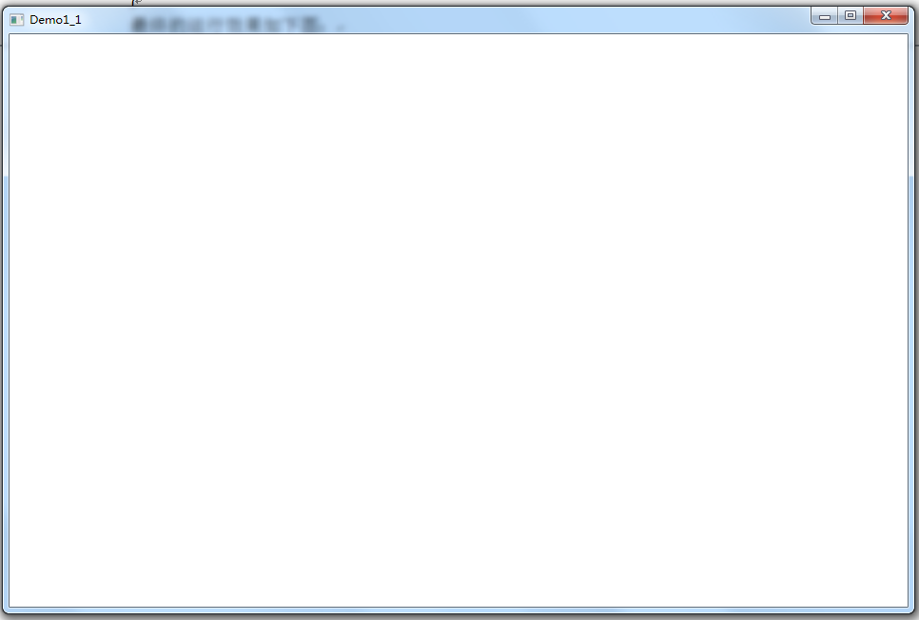

1.2 GXUI库状态
目前为止，在GXUI库包含4个文件，UIUtil.h/cpp、WinShell.h/cpp，其中UIUtil为公共基础工具库，WinShell包含了类UIWinShell。
UIUtil中现包含3个函数对象（也称仿函数），如下表：
函数对象 | 功能
WcharToMByte()(……) | 将UNICODE16字符串转换为多字节字符串；
MbyteToWChar()(……) | 将多字节字符串转换为UNICODE16；
StringFormat()(……) | 格式化字符串，一般用STRING_FORMAT代替StringFormat()，使用示例为STRING_FORMAT( str, “num is %0.2f”, value );

2 DirectX初始化

2.1 DirectX初始化
GXUI库的绘制是基于DirextX9.0C的，支持Windows XP到Windows 8，通用性强。使用DirectX首先要进行初始化，并和创建的WIN32窗口进行绑定，步骤如下：
- 创建IDirect3D9接口对象；
- 检查硬件顶点能力，设置好DirectX绘制参数；
- 通过IDirect3D9接口对象和绘制参数创建显示设备接口（该设备接口可以被理解为显卡），同时该显示设备接口通过WIN32窗口的句柄进行绑定；
- 释放IDirect3D9接口对象；

封装的DirectX初始化类为UIDXInit，示例代码位于Demo2_1中，部分代码如下：
class UIDXInit
{
public:
……
static UIDXInit* GetSingleton(); // 单件模式
static void Destroy();

bool InitD3D( HWND bindHWnd, // 绑定窗口句柄
ULONG width, // 缓存面大小 最好与窗口大小一致
ULONG height,
bool windowed=true, // 窗口模式
D3DDEVTYPE deviceType=D3DDEVTYPE_HAL );

bool ResetD3D( ULONG width, ULONG height ); // 窗口大小改变时重置DirectX参数

HWND GetBindHWnd(); // 获取DirectX绑定窗口的句柄
……
};
该类设计采用单件模式，在第一次调用时实例化，在创建WIN32窗口后调用函数InitD3D()完成了DirectX初始化功能并进行WIN32窗口绑定。在消息循环结束后进行资源释放，其示例用法如下：
int APIENTRY _tWinMain(……)
{
……
winShell.CreateWindowShell();

// DirectX初始化
UIDXInit::GetSingleton()->InitD3D( winShell._hWnd,
winShell.GetWidth(),
winShell.GetHeight() );

int rt = winShell.RunMessageLoop();

// 单件模式资源释放
UIDXInit::GetSingleton()->Destroy();
return rt;
}

2.2 利用DirectX进行绘制
我们对DirectX进行初始化的最终目的是进行绘制，在Demo2_2中封装了一个绘制层类UIRender，部分代码如下：
class UIRender
{
public:
……
void Render(); // 绘制函数
bool AutoAdjustSizeChange( ULONG width, ULONG height ); // 自适应窗口大小变化
private:
void InitRenderEffect(); // 初始化绘制层效果
……
};
其中真正的绘制实现位于函数Render()中，其实现过程为：
- 获取显示设备接口，清除整个后备缓存表面，并用相应颜色进行填充；
- 真正的绘制过程，位于一对函数BeginScene()与EndScene ()之间；
- 交换后备缓存面与前端显示面；
void UIRender::Render()
{
……

// 清除缓存表面
IDirect3DDevice9* pIDevice = UIDXInit::GetSingleton()->_pIDevice;
pIDevice->Clear( 0, 0, D3DCLEAR_TARGET | D3DCLEAR_ZBUFFER| D3DCLEAR_STENCIL,
0xfffff000, // 更改此值可改变填充的颜色
1.0f, 0 );

pIDevice->BeginScene();
// 绘制过程放到这里
pIDevice->EndScene();

// 交换后备缓存面与前端显示面
HRESULT hr = pIDevice->Present( 0, 0, 0, 0 );
}
一般WIN32窗口的绘制位于其消息回调处理函数中对于WM_PAINT消息的处理，我们暂时也将绘制函数Render()放在这里。
LRESULT CALLBACK UIWinShell::WndProc(……)
{
// WIN32消息处理
switch( message )
{
……
case WM_PAINT:
{
if( UIDXInit::GetSingleton()->_pIDevice!=0 )
UIRender::GetSingleton()->Render();
}
break;
……
}

return 0;
}
最终运行的效果如下图所示:
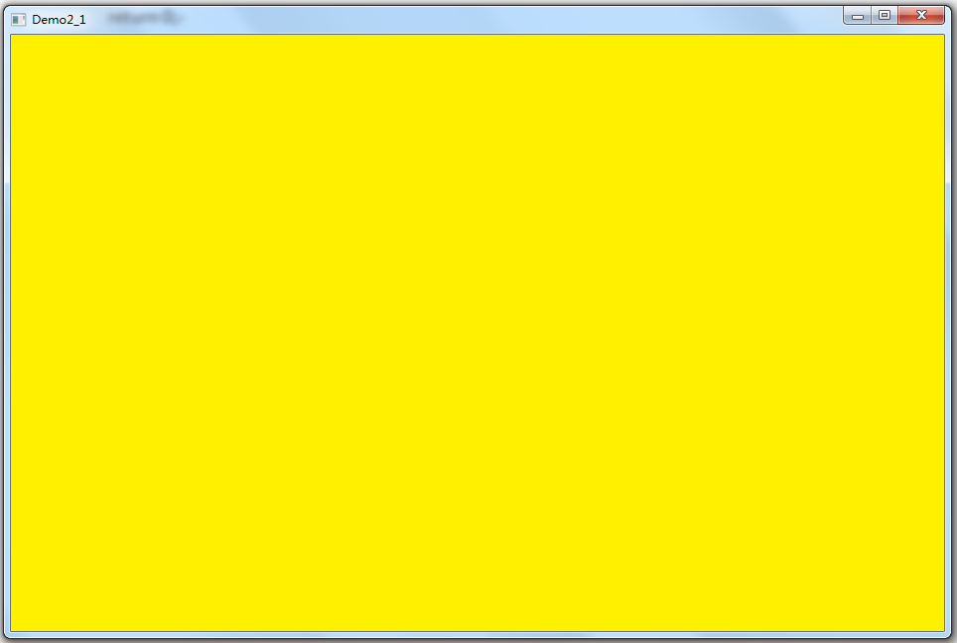

2.3 GXUI库状态
目前为止，GXUI库添加了2个文件，UIRender.h/cpp，包含了DirectX初始化类UIDXInit及绘制类UIRender。

3 2D元素绘制
在DirectX 9.0中去掉了DirectDraw（存在于DirectX 8.0中），所以只能选用D3D来完成2D绘制，其实现方法有2种：
1）固定摄像头以及各UI元素的Z值，这种实现优点为可以使UI上的控件实现部分3D特效，如UI元素旋转，以及在动画过程中改变某UI元素的Z值实现远近拉升效果，缺点为计算复杂，实现较困难；
2）采用DrawPrimitiveUP()函数来绘制D3DFVF_XYZRHW类型的顶点数据。对于类型标识为D3DFVF_XYZRHW的顶点数据，Direct3D不再执行世界、观察和透视变换以及光线运算，它会认为顶点已经经过了这些处理（即顶点的X、Y坐标值等于WIN32窗口上的像素点坐标值），并直接将顶点传递给驱动器进行光栅操作。该方法将被GXUI库采用，其优点实现简单，并能其它非UI的3D元素一起共存，缺点为UI效果被局限到了2D；
一般2D的UI分解开来看，最基础的元素为点、线、矩形、图片（分为整体绘制和框架绘制）、2D裁剪区域支持、字体支持。在逐一来实现这些基础2D元素之前，需先定义顶点数据结构，其类型设置为D3DFVF_XYZRHW。
struct UI2DVertex
{
UI2DVertex();
UI2DVertex( float x, float y, float z, D3DCOLOR rgb=D3DCOLOR_XRGB(255, 0, 0) );

static const DWORD _FVF;

float _x, _y, _z, _rhw;
D3DCOLOR _color;
};
const DWORD UI2DVertex::_FVF = D3DFVF_XYZRHW | D3DFVF_DIFFUSE;
其中UI2DVertex ::_z为z-buffer中的像素的深度值，其范围从0.0到1.0，离观察者最近的地方为0.0，观察范围内最远可见的地方为1.0，也就是说越小绘制的优先级越高。而UI2DVertex :: _rhw是投影空间中顶点所在的齐次点（homogeneous point）(x,y,z,w)的W坐标的倒数，它通常是沿Z轴从观察点到顶点的距离。

3.1 点绘制
点绘制类定义为UI2DPoint，其绘制代码如下：
{
……
UI2DVertex quad = UI2DVertex( _x, _y, _z, rgb );
pIDevice->DrawPrimitiveUP( D3DPT_POINTLIST, 1, &quad, sizeof( UI2DVertex ) );
……
}

3.2 线绘制
线绘制类定义为UI2DLine，提供了2个绘制接口（暂缺失了虚线实现）：
1）接口void operator()( D3DCOLOR rgbS, D3DCOLOR rgbE, UCHAR alphy )用于绘制颜色渐变实线；
2）接口void operator()( D3DCOLOR rgb, UCHAR alphy=255 )用于绘制单色实线；
具体的绘制代码如下：
{
……
UI2DVertex quad[2];
quad[0] = UI2DVertex( _startX, _startY, _z, colorS ); // v1
quad[1] = UI2DVertex( _endX, _endY, _z, colorE ); // v2
pIDevice->SetRenderState( D3DRS_FILLMODE, D3DFILL_WIREFRAME );
pIDevice->DrawPrimitiveUP( D3DPT_LINESTRIP, 1, quad, sizeof( UI2DVertex ) );
……
}

3.3 矩形绘制
矩形绘制类定义为UI2DRect，提供了3个绘制接口：
绘制接口 | 功能
void operator()( D3DCOLOR rgb ) | 绘制边框矩形；
void operator()( D3DCOLOR rgbUp, D3DCOLOR rgbDown, UCHAR alphy ) | 绘制上下渐变色实体矩形；
void operator()( D3DCOLOR rgb, UCHAR alphy ) | 绘制单色实体矩形；

其中边框矩形的绘制与线绘制一样，区别多绘制了几条线，而实体矩形的绘制其实是绘制2个实体三角形，其代码如下：
{
……
/* 顶点顺序
v1 v2
v3 v4
*/
UI2DVertex quad[4];
quad[0] = UI2DVertex( _startX+_width, _startY, _z, colorUp ); // v2
quad[1] = UI2DVertex( _startX+_width, _startY+_height, _z, colorDown ); // v4
quad[2] = UI2DVertex( _startX, _startY, _z, colorUp ); // v1
quad[3] = UI2DVertex( _startX, _startY+_height, _z, colorDown ); // v3

pIDevice->SetRenderState( D3DRS_FILLMODE, D3DFILL_SOLID );
pIDevice->DrawPrimitiveUP( D3DPT_TRIANGLESTRIP, 2, quad, sizeof( UI2DVertex ) );
……
}

3.4 图片整体绘制
在D3D中2D图片整体绘制利用了精灵接口ID3DXSprite，其步骤如下：
- 用设定的图片创建一个IDirect3DTexture9即材质对象，同时可以获取图片的具体信息，保存在D3DXIMAGE_INFO对象中；
- 创建ID3DXSprite即精灵对象；
- 对于精灵对象设置矩阵变换，包括缩放，旋转（此处不设置）；
- 通过精灵对象绘制材质；

图片整体绘制类为UI2DImage，提供了2个初始化接口和4个绘制接口：
初始化接口 | 功能
UI2DImage( std::string imagePath, ……) | 从路径字符串中定位图片；
UI2DImage( std::string resDLLPath, UINT id, ……) | 从DLL中定位图片；

绘制接口 | 功能
void operator()( RECT& srcRect, RECT& dstRect, UCHAR alphy=255 ) | 将图片的srcRect区域绘制到WIN32窗口的dstRect区域；
void operator()( RECT& srcRect, ULONG dstStartX, ULONG dstStartY, UCHAR alphy=255 ) | 将图片的srcRect区域绘制到以点(dstStartX, dstStartY)为起点的区域，区域大小与原图片一致；
void operator()( RECT& dstRect, float scale=1.f, UCHAR alphy=255 ) | 将整个图片绘制到已scale进行缩放的dstRect区域；
void operator()( ULONG dstCenterX, ULONG dstCenterY, float scale=1.f, UCHAR alphy=255 ) | 将整个图片绘制到以点(dstCenterX, dstCenterY)为中心的区域，该区域大小对比原图片的比例为scale；

其中绘制接口2、3、4都是基于绘制接口1，而接口1的实现如下：
{
……
_pISprite->Begin( D3DXSPRITE_ALPHABLEND );

// 计算缩放向量
float kWidth = (float)GetWidth()( dstRect ) / GetWidth()( srcRect );
float kHeight = (float)GetHeight()( dstRect ) / GetHeight()( srcRect );

D3DXMATRIX mtrx;
D3DXMatrixTransformation2D( &mtrx,
NULL,
0.f,
&D3DXVECTOR2( kWidth, kHeight ),
&D3DXVECTOR2( 0.f, 0.f ),
0,
&D3DXVECTOR2( (float)dstRect.left, (float)dstRect.top ) );
_pISprite->SetTransform( &mtrx );

_pISprite->Draw( _pITex, // 材质对象
&srcRect,
NULL,
&D3DXVECTOR3( 0, 0, _z ),
( alphy<<24 )|0x00FFFFFF );

_pISprite->End();
}

3.5 图片框架绘制
在某些情况下，如控件Button可大可小，在大小不一致时，Button对应的图片不能按整体进行缩放绘制，而是需保持Button边框看起来不会变大变小，此时图片的加载绘制就需要按照一定的机制来进行。
我们将图片分解为下图的9个区域，其中区域1、3、4、6保持大小不变，区域2、5保持上下宽度不变，左右长度可拉伸，区域7、8保持左右宽度不变，上下长度可拉伸，区域9整体进行缩放；
-------------------------------------------------------
| 1 | 2 | 3 |
|------------------------------------------------------
| | | |
| | | |
| | | |
| 7 | 9 | 8 |
| | | |
| | | |
| | | |
|------------------------------------------------------
| 4 | 5 | 6 |
-------------------------------------------------------

定义上下边框的高和左右边框的宽，则每个区域的高宽如表所示：
序号 | 高 | 宽
1 | topBarHeight | leftBarWidth
2 | topBarHeight | width-leftBarWidth-rightBarWidth
3 | topBarHeight | rightBarWidth
4 | bottomBarHeight | leftBarWidth
5 | bottomBarHeight | width-leftBarWidth-rightBarWidth
6 | bottomBarHeight | rightBarWidth
7 | height-topBarHeight-bottomBarHeight | leftBarWidth
8 | height-topBarHeight-bottomBarHeight | rightBarWidth
9 | height-topBarHeight-bottomBarHeight | width-leftBarWidth-rightBarWidth

图片框架绘制类为DrawFrameHelp，提供了2个初始化接口，用于定位图片以及设置边框宽高，还提供了2个绘制接口：
绘制接口 | 功能
void operator()( ULONG dstStartX, ULONG dstStartY, ULONG width, ULONG height, UCHAR alphy=255 ) | 将整个图片绘制到以点(dstStartX, dstStartY)为起心的区域，区域宽高分别为width和height；
void operator()( RECT& dstRC, UCHAR alphy=255 ) | 将整个图片绘制到dstRC区域；

3.6 2D裁剪区域支持
某些时候绘制UI元素时，我们希望这些UI元素被限定在一个范围内，超过范围的不进行绘制，这时候就需要设定一个2D裁剪区域，DirectX直接提供了该功能函数SetScissorRect()。而某些时候已经设定了2D裁剪区域时，绘制的UI元素再次设置2D裁剪区域，这就涉及到了裁剪区域的叠代计算。
2D裁剪区域支持功能被封装到类UI2DClipRect中，其定义如下：
struct UI2DClipRect
{
void BeginClipRect( RECT& clipRC ); // 开始2D区域裁剪
void EndClipRect(); // 结束2D区域裁剪

static int _count; // 计算叠代次数
RECT _preClipRC;
};
在BeginClipRect()中我们进行以下操作：
- 允许设置裁剪2D区域，pIDevice->SetRenderState( D3DRS_SCISSORTESTENABLE, 1 )；
- 迭代次数自加，由于设计中绘制不可能并发，因此不存在多个地方同时调用BeginClipRect()，所以迭代次数的自增自减操作不需要信号量互斥；
- 获取上次设置的2D裁剪区域_preClipRC，并将其与当前裁剪区域进行相交计算得到新的裁剪区域crossClipRC；
- 设置裁剪区域，pIDevice->SetScissorRect( &crossClipRC )；
在EndClipRect()中我们进行以下操作：
1）设置上次设置的2D裁剪区域，pIDevice->SetScissorRect( &_preClipRC );
- 迭代次数自减后判定如果等于0则执行第3步；
- 关闭裁剪2D区域功能，pIDevice->SetRenderState( D3DRS_SCISSORTESTENABLE, 0 )；

3.7 字体绘制
2D字体绘制采用字体接口ID3DXFont，其在绘制时利用精灵接口ID3DXSprite进行渲染加速，但内部仍然有GDI的部分（GDI不能利用硬件加速，其绘制速度非常慢）。估计内部实现原理为ID3DXFont只通过GDI获得文字轮廓，然后通过纹理来渲染。整体而言其绘制速度还是要慢于其它2D元素。
字体支持类为UI2DFont，分别提供了对多字节字符串和UNICODE16字符串的支持，2个计算字符串像素大小信息的接口和2个绘制接口：

计算接口 | 功能
SIZE GetDrawAreaSize( std::wstring str ) | 获取UNICODE16字符串的大小信息；
SIZE GetDrawAreaSize( std::string str ) | 获取多字节字符串的大小信息；

绘制接口 | 功能
void operator()( std::string str, RECT& rc, …… ) | 获取UNICODE16字符串的大小信息；
void operator()( std::wstring str, RECT& rc, …… ) | 获取多字节字符串的大小信息；

字体的绘制代码如下，其中因为要利用ID3DXSprite进行渲染，所以需要成对调用ID3DXSprite::Begin()和ID3DXSprite::End()。而参数D3DXSPRITE_SORT_TEXTURE的作用可以提高字体渲染加速。
void UI2DFont::operator()( std::string str, RECT& rc, DWORD pos, D3DCOLOR color )
{
_pISprite->Begin( D3DXSPRITE_ALPHABLEND | D3DXSPRITE_SORT_TEXTURE );

……
_pIFont->DrawTextA( _pISprite, str.c_str(), str.size(), &rc, pos, color );

_pISprite->End();
}
注意在使用类UI2DFont时，创建一个对象进行多次绘制效率要远高于多次创建对象进行绘制。因为接口ID3DXFont在第一次绘制字体时需要载入对应的字模信息，此过程非常耗时（涉及到GDI），对于多次绘制同一字符串，前者只创建了一个接口ID3DXFont只需一次载入，而后者创建了多个接口ID3DXFont需要多次载入，所以耗时要远高于前者。

3.8 GXUI库状态
在Demo3_1中演示了点、线、矩形、图片、字体元素的绘制，而图片框架绘制和2D裁剪区域支持将在以后的章节中演示，运行效果如下图所示：
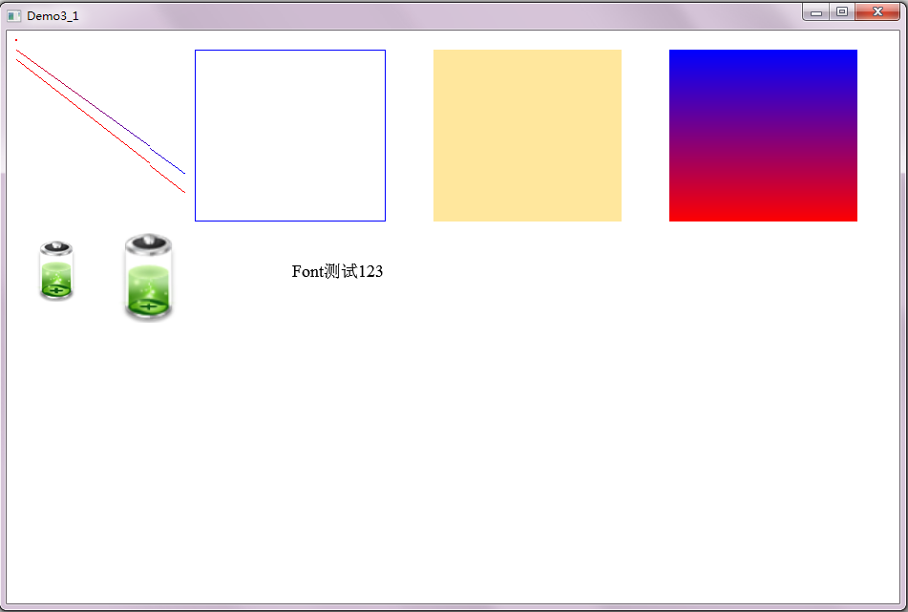

绘制代码片段位于Render()中：
void UIRender::Render()
{
……
pIDevice->BeginScene();

// 绘制点
UI2DPoint( 9, 9 )( _RED_ );
UI2DPoint( 9, 10 )( _RED_ );
UI2DPoint( 10, 9 )( _RED_ );
UI2DPoint( 10, 10 )( _RED_ );

// 绘制线
UI2DLine( 10, 20, 190, 150 )( _RED_, _BLUE_, 255 );
UI2DLine( 10, 30, 190, 170 )( _RED_ );

// 绘制矩形
UI2DRect( GenRect()( 200, 20, 400, 200 ) )( _BLUE_ );
UI2DRect( GenRect()( 450, 20, 650, 200 ) )( _ORANGE_, 255 );
UI2DRect( GenRect()( 700, 20, 900, 200 ) )( _BLUE_, _RED_, 255 );

// 绘制图片
UI2DImage( "voltage.png" )( GenRect()( 20, 220, 84, 284 ) );
UI2DImage( "voltage.png" )( 150, 260, 1.5 );

// 绘制字体
UI2DFont font;
font( "Font测试123", GenRect()( 300, 220, 400, 284 ) );

pIDevice->EndScene();
……
}

目前为止，GXUI库引入了2个新文件，UI2D.h/cpp，包含了上述2D基础元素，同时其它文件的改变如下表所示：
更改文件 | 添加内容 | 描述
UIRender.h/cpp | void SaveUIImage( std::string imagePath ) | 对当前UI截图；
UIUtil.h/cpp | GenRect()(……) | 生成矩形对象RECT；
UIUtil.h/cpp | GenSize()(……) | 生成点对象POINT；
UIUtil.h/cpp | GetWidth()(……) | 计算RECT的宽；
UIUtil.h/cpp | GetHeight()(……) | 计算RECT的高；
UIUtil.h/cpp | CompareRect()(……) | 比较矩形；
UIUtil.h/cpp | CrossRect()(……) | 计算2个矩形的相交矩形；

4 3D元素绘制
因为GXUI库框架基于D3D天生能进行3D元素绘制，在GXUI库框架下的3D元素能与2D元素共存而互不干扰，其关系类似于3D游戏中的3D游戏画面和设置游戏参数的2D画面。
但对于一个2D的UI框架而言，前3章已经做好了最基础的工作，而3D元素不是必需的，因此本章将只通过例子实现GXUI库框架下的3D元素绘制，而不做深入研究。

4.1 虚拟摄像头与投影矩阵
3D渲染虚构了一个虚拟摄像头，并定义了一个投影矩阵，其空间分布图如下图所示：
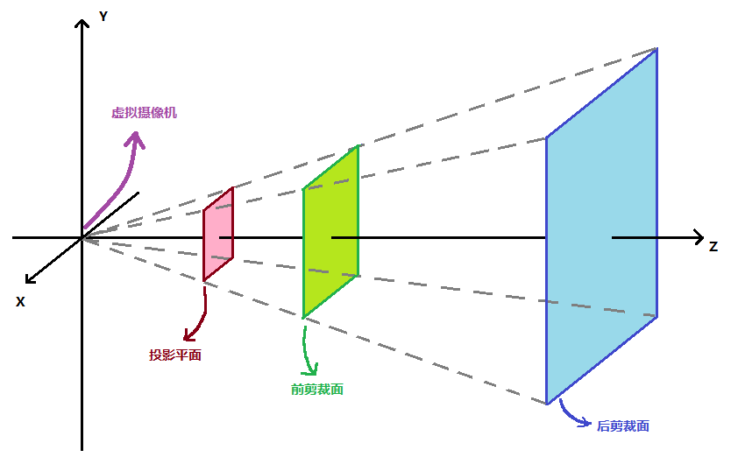

图中顺着虚拟摄像头视角看过去，前剪裁面与后剪裁面中间虚线包括的柱体为可视柱体，只有处于可视柱体中的3D元素才可见，即能够被投影到投影平面（可理解显示器的屏幕和投影平面重合）上显示。投影平面可理解为何显示器重合，在DirectX中其Z坐标固定为1。
在DirectX中通过以下元素来定义可视柱体：虚拟摄像头位置、虚拟摄像头上下视角度、前剪裁面到虚拟摄像头距离、后剪裁面到虚拟摄像头距离，剪裁面的宽高比。通过剪裁面到摄像头的距离和摄像头的上下视角度计算出剪裁面的高，通过宽高比计算出剪裁面的宽，通过摄像头位置确定剪裁面的坐标，因此可视柱体可确定。
GXUI库封装了一个类UICamera来完成这些工作，摄像头的设置位于类UIRender的函数InitRenderEffect()中：
void UIRender::InitRenderEffect()
{
……
// 确定可视柱体
// 设置摄像头位置
UICamera::GetSingleton()->SetCameraView();

// 设置剪裁面宽高比、摄像头上下视角、前后剪裁面与摄像头距离
UICamera::GetSingleton()->SetPerspective( (float)( UIDXInit::GetSingleton()->GetPresentWidth() )/UIDXInit::GetSingleton()->GetPresentHeight() );
}

4.2 3D旋转立方体
在Demo4_1中定义了类UI3DCubeTest来演示3D立方体，在WM_PAINT的不停刷新下，该立方体能不停旋转。具体实现方法为，启动了一个定时器，已33毫秒为间隔触发WM_TIMER消息，最终交由WM_PAINT进行处理。
注意在收到WM_PAINT消息时，程序会认为窗口的Update Region都是非空的，BeginPaint()的一个作用就是把该Update Region置空，如果不调用BeginPaint()，系统会一直发送WM_PAINT消息。部分代码如下：
SetTimer( winShell._hWnd, 1, 33, NULL );
LRESULT CALLBACK UIWinShell::WndProc( …… )
{
// WIN32处理
switch( message )
{
……
case WM_TIMER:
case WM_PAINT:
{
BeginPaint( hWnd, 0 );

if( UIDXInit::GetSingleton()->_pIDevice!=0 )
UIRender::GetSingleton()->Render();

EndPaint( hWnd, 0 );
}
break;
default:
return DefWindowProc( hWnd, message, wParam, lParam );
}

return 0;
}

其显示效果如下图所示：
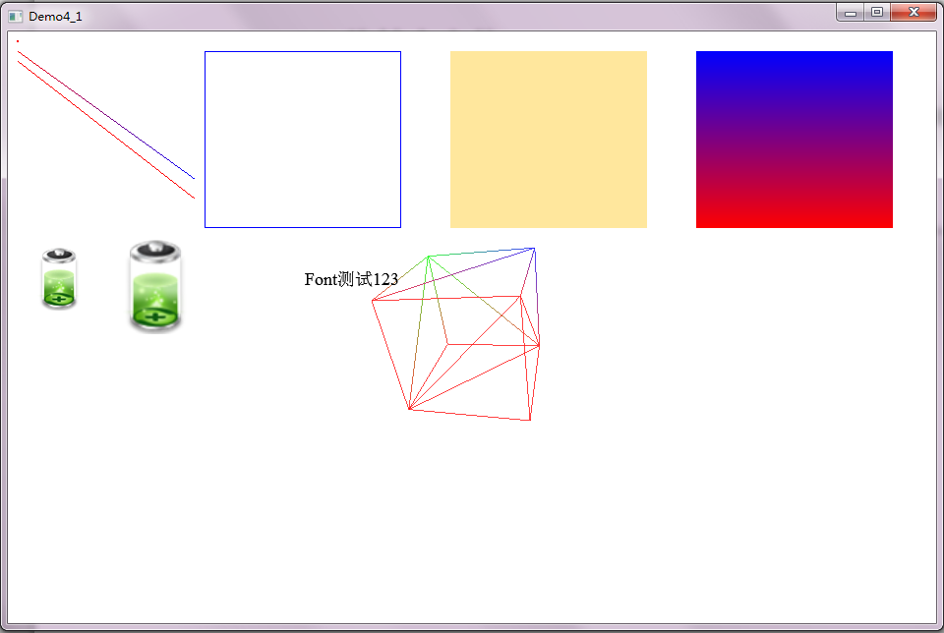

4.3 GXUI库状态
本章GXUI库又添加了2个新文件，UI3D.h/cpp，包含了3D渲染需要的摄像头设置等。至此，设计DirectUI框架前的准备工作已经完成，下章开始将讨论并设计DirectUI框架。

5 DirectUI消息循环机制
DirectUI意为直接在父窗口上绘图（paint on parent dc directly），最大特点为窗口没有句柄的概念，为逻辑上的窗口，真实的绘制过程集中到顶层句柄窗口（即有句柄的真实窗口）的绘制函数中完成。
一个UI需呈现给用户各种信息，并能和用户进行交互，交互分两种：
- 对外部设备事件（包括鼠标、键盘等）及时响应；
- 对内部通告（如界面上数据更新等）及时反馈；
一般外部设备事件和内部通告都被定义为消息，通过消息循环处理机制来完成交互过程。在WIN32对应的消息中包含句柄来标识真实窗口，而DirectUI所对应逻辑窗口没有句柄信息，因此重新定义UI消息，用逻辑窗口指针代替句柄。同时建立对应DirectUI的消息循环处理机制，其主要任务为建立消息队列和消息循环处理。

5.1 消息定义
DirectUI的UI消息定义为类UIMesasage，整体上继承于WIN32消息，只将句柄替换为窗口指针，其代码如下：
struct UIMessage
{
UIWinBase* _pWin; // 逻辑窗口指针
UINT _msg; // 消息类型 继承于WIN32消息
WPARAM _wParam; // 参数
LPARAM _lParam;

UIMessage();
UIMessage( UIWinBase* pWin, UINT message, WPARAM wParam, LPARAM lParam );
};

5.2 消息队列
消息队列用来容纳与管理所有的UI消息，任何消息都必须传入消息队列中再处理。
DirectUI消息循环处理机制封装为类UIMessageLoopManage，UI消息队列的数据结构采用stl::deque队列，该队列特点能已较高效率从头和尾插入或取出元素，相关代码如下：
class UIMessageLoopManage : public _MultiThreadManage<UIMessageLoopManage>
{
……
private:
……
void PushMessage( UIWinBase* winPoint, UINT message, WPARAM wParam, LPARAM lParam ); // 将消息置入队列
bool PopMessage( UIMessage& msg ); // 从队列的头部取消息

std::deque<UIMessage> _uiMsgList; // UI消息队列
cnCriticalSection _uiMsgListCS;
};
成员函数PushMessage用来将消息置入消息队列，其实现逻辑如下：
- 对WM_PAINT消息特别处理，若wParam等于1，则代表要立即刷新，将WM_PAINT消息插入队列的头部；
- 若WM_PAINT消息对应的wParam不等于1，不需要立即刷新，将WM_PAINT消息插入队列的尾部；
- 删除队列中的相邻重复的WM_PAINT消息；
- 其它消息直接插入队列的尾部；

同时定义了相关一些全局函数，如下表所示：

绘制接口 | 功能
void UIPostMessage( …… ) | 将过滤后的消息置入消息队列；
void UIRefresh( bool immediately=true ) | 发送WM_PAINT消息，参数决定是否立即刷新；
bool UIMessageFilter1( UINT message ) | 消息队列接收消息过滤；

消息队列中的消息来源有两个：
- UI内部的消息通告，如按下Button控件产生的WM_NOTIFY消息以及自定义的用于更新控件内部数据的WM_UPDATA消息等；
- 原WIN32消息回调函数WndProc()作为获取WIN32消息的入口，将WIN32消息转换为新的UI消息并置入消息队列，转换时逻辑窗口指针置为NULL；

5.3 消息循环处理
消息循环处理设计为建立一个独立的线程，该线程不断从消息队列中取出消息进行处理。此过程为线性的，在一个消息处理完成前不能取出下一个消息进行处理，优点为变相实现了消息间的互斥，实现简单，缺点为不能提供类似于WIN32消息循环中的函数SendMessage()，即等待发送的消息处理完成再继续（比如不支持这种情况，在消息A处理过程发送了消息B，等待B处理完成再继续处理A。）。相关代码如下：
class UIMessageLoopManage : public _MultiThreadManage<UIMessageLoopManage>
{
public:
……
void RunMessageLoop();
private:
void RunMessageLoopThread( void* pData );
bool HandleMessage( UIWinBase* winPoint, UINT message, WPARAM wParam, LPARAM lParam );
……
};
函数RunMessageLoop()将启动线程，线程函数为RunMessageLoopThread()，该函数不停从消息循环中取出消息进行处理，部分代码如下：
void UIMessageLoopManage::RunMessageLoopThread( void* pData )
{
……
while( 1 )
{
BEGIN_WAIT()
gDXCS.Lock();

// 刷新标记
bool f1 = false;

// 在33ms内尽可能多的取消息出来进行处理
while( PopMessage( msg )==true )
{
// 消息为WM_PAINT则置刷新标记为true
// 其它消息则调用默认处理函数进行处理
if( msg._msg==WM_PAINT )
f1 = true;
else
HandleMessage( msg._pWin, msg._msg, msg._wParam, msg._lParam );

// 若满33ms则退出取消息循环
bool breakFlag;
BREAK_WAIT( FRAME_INTERVAL-3, breakFlag )
if( breakFlag ) break;
}

// 若刷新标记为true则进行刷新
if( f1 )
UIRender::GetSingleton()->Render();

// 若没有满33ms则等待
gDXCS.UnLock();
END_WAIT( FRAME_INTERVAL )
}
}
消息的处理过程为：
- 对于WM_PAINT消息将进行绘制，刷新间隔保证为33毫米；
- 在等待时间内要尽可能多的处理其它消息，具体调用函数HandleMessage()，该处理函数内容暂时为空，在后面的章节将补全处理内容。

5.4 GXUI库状态
Demo5_1中，不停旋转的3D立方体所需要的WM_PAINT消息将通过DirectUI消息循环处理机制进行传递处理，为简化例子删除了2D元素的绘制。
启动线程代码如下：
int UIWinShell::RunMessageLoop()
{
// 启动DirectUI界面的消息循环
UIMessageLoopManage::GetSingleton()->RunMessageLoop();

// 启动WIN32的消息循环
……
}

WIN32消息回调函数内的消息转换传递部分代码：
LRESULT CALLBACK UIWinShell::WndProc( …… )
{
// 传递给GXUI库消息循环
UIPostMessage( NULL, message, wParam, lParam );

// WIN32处理
switch( message )
{
……
case WM_TIMER:
::SendMessageA( hWnd, WM_PAINT, 0, 0 );
break;
default:
return DefWindowProc( hWnd, message, wParam, lParam );
}

return 0;
}
从上述代码中可以看到WM_PAINT消息被传入了新建的消息队列，传统的WIN32处理过程没有直接处理WM_PAINT消息。注意，默认的函数DefWindowProc()内部会自动调用BeginPaint()将窗口的Update Region置空，所以不用担心系统会不停发送WM_PAINT消息。
运行效果如下图所示：

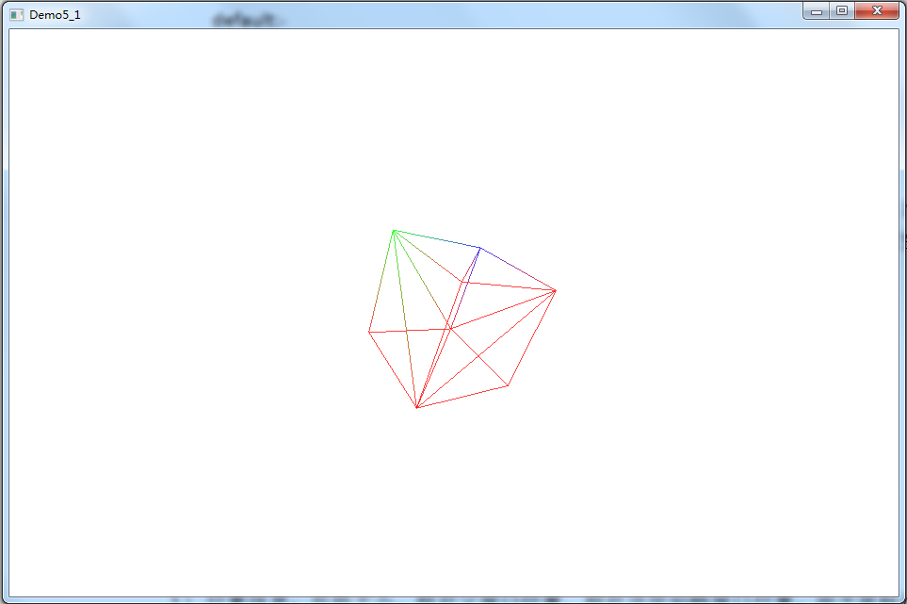

目前为止，GXUI库引入了2个新文件，UIBase.h/cpp，包含了上述消息循环处理机制，同时其它文件也有改变，具体如下表所示：

更改文件 | 添加内容 | 描述
UIBase.h/cpp | struct UIMessage | UI消息结构体；
UIBase.h/cpp | class UIMessageLoopManage | 消息循环处理；
UIUtil.h/cpp | BEGIN_WAIT()  END_WAIT( iWate )  BREAK_WAIT( iWate, flag ) | 时间控制宏；
UIUtil.h/cpp | class cnCriticalSection  class cnCriticalSectionAuto | 临界区互斥对象；
UIUtil.h/cpp | _MultiThreadManage | 线程管理，可以已类成员函数起线程；

6 基础窗口和窗口容器
UI直接通过各种UI部件(UI Widget)呈现给用户信息，UI部件都基于窗口，表现为控件及其组合。一个UI需负责UI部件的生成、销毁、布局计算以及维护管理。
GXUI库设计了基础窗口，其它窗口都派生于基础窗口，同时设计了窗口容器来容纳管理子窗口。

6.1 窗口概述
GXUI库定义了基础窗口类UIWinBase，部分代码定义如下：
class UIWinBase
{
friend UIContainer;
……
public:
UIContainer* _pUIContainer; // 自身容器指针
protected:
// 位置信息
RECT _clientRC; // 起始为0的大小矩形
POINT _relativePoint; // 相对父窗口位置
POINT _abusolutePoint; // 相对顶层句柄窗口位置

// 层次信息
int _layoutLever; // 层次 决定深度值 1-0.2 2-0.19 3-0.18
float _z; // 深度值

// 其它
bool _isShow; // 显示窗口
bool _isRecvTabKey; // 接收tab键
bool _isFocus; // 窗口获得焦点激活信息
int _layoutMode; // 布局模式
bool _isTransmissionMsg; // 透射消息

UIContainer* _pParentUIContainer; // 父容器指针
UIWinBase *_pRealParent; // popup类型窗口所用
};

窗口类的成员数据包括：
- 位置信息，包括大小、相对父窗口位置、相对顶层句柄窗口位置，用于鼠标消息定位处理以及具体的绘制过程；
- 层次信息，定义最底层的窗口层次为1，深度值为0.2，第2层窗口层次为2，深度值为0.19，依次类推，每一层窗口在父窗口基础上层次加1，深度值减0.01。
- 其它信息；

窗口类的成员函数其实现方式有2种：
- 无保护方式，直接对成员数据进行操作，此方式直接且效率高但不安全（例如一个Grid表格控件如果在进行绘制时增加一行数据，可能因为数据未添加完成导致绘制过程访问数据越界，最终程序崩溃。）；
- 保护方式，将操作请求发送到消息队列中，从而在对应的消息处理中进行相应操作，因为消息处理的线性特征，消息请求对应的操作能相互隔离（刚才的例子，Grid表格控件增加一行数据与绘制都对应各自消息，因此增加数据能与绘制隔离开来，避免因数据越界导致的程序崩溃。）；
窗口类的成员函数从功能上可分为设置与读取成员数据，对于读取函数，如果要读取的成员数据一直存在的话则没有崩溃的危险，危险仅在于读取的数据可能已经发生改变而不具备时效性，因此大部分的读取函数可以采用无保护方式直接读取。对于设置函数，尽量采用保护方式来实现，如果采用无保护方式，函数名将采用SetXXDirect()的方式来明示。

6.2 窗口容器概述
GXUI库定义了窗口容器类UIContainer，每一个父窗口（可能为逻辑窗口或顶层句柄窗口）都必须绑定一个窗口容器，用来容纳管理子窗口。

6.2.1 子窗口队列
窗口容器包含了一个子窗口队列，数据结构采用了stl::vector，部分代码如下：
class UIContainer
{
// 容器元素
struct UIElement
{
UIWinBase* _pWin; // 窗口指针
UILayoutCalc _layoutInfor; // 布局模式
bool _isOnHeap; // 窗口内存是否位于堆上
……
};
typedef std::vector<UIElement> UIElementListType;

public:
// 添加子窗口 删除子窗口 操作中未进行数据保护
void AddChild( UIWinBase* pWin, bool isOnHeap );
void DelChild( UIWinBase* pWin );
……
}
容器元素包含了窗口指针、布局模式、堆标志，其中布局模式用于遇到WM_SIZE消息时计算窗口的位置，堆标志用于标识在删除时是否释放内存。
注意，窗口容器被设计为GXUI库内部概念，窗口容器类的成员函数只会在UI框架内部进行调用，因此无保护方式的成员函数名尾部不会加Direct来明示，调用安全由框架代码来保证。

6.2.2 窗口容器的绑定
窗口容器要使用，必须先与相应的窗口相绑定，要绑定的窗口分两种情况：
- 逻辑窗口，即类UIWinBase派生的窗口类，只要同时派生于GXUI库设计的容器助手类便能自动绑定容器，助手类定义为UIContainerHelp<T>，代码如下；
template<class T>
class UIContainerHelp
{
public:
UIContainerHelp()
{
T* pT = static_cast<T*>( this );
pT->_pUIContainer = &_uiContainer;
_uiContainer.BindWin( pT );
}

protected:
UIContainer _uiContainer;
};
- 有句柄的真实窗口，只对应类UIWinShell或其派生类，设计在类UIWinShell中直接添加一个静态的容器对象作为顶层容器；
class UIWinShell
{
public:
static UIContainer _uiTopContainer; // 顶层容器
……
};

6.3 消息的处理流程
在第5章介绍的消息循环处理机制中未涉及到消息的具体处理过程，是因为消息的传递与处理需要窗口及窗口容器配合完成，下面将讨论并补齐该处理过程。
消息按特殊性分为3类：
- WM_PAINT，用于绘制刷新，在消息循环中已做处理；
- WM_CREATE、WM_DESTROY，参与了窗口的创建和销毁，比较特殊，将在下一节中作讨论；
- 其它消息，从窗口指针上可分为有窗口指针消息和无窗口指针消息：
a）有窗口指针消息直接交给该窗口进行处理；
b）无窗口指针消息一般从WIN32消息转换而来，交由顶层容器处理；
从消息对应的最终目标也可分对应特定窗口消息（数量不定）和对应全部窗口消息：
- 对应特定窗口消息，此类消息与有无窗口指针无关。比如WM_NOTIFY有窗口指针，直接交给指定的窗口进行处理。而WM_LBUTTONUP、WM_CHAR无窗口指针，则需通过顶层窗口容器开始深度递归遍历所有子窗口找到对应的特定窗口进行处理（判断依据可能是鼠标点击位置或者是最高层获得焦点的窗口）；
- 对应全部窗口消息，比如WM_SIZE，将从顶层容器窗口开始深度递归遍历所有子窗口，将消息传递给所有窗口处理；

消息循环处理类UIMessageLoopManage的消息处理函数HandleMessage()为空，现将该函数补齐，处理方式对应了上述第3类消息的第一个分类，代码如下：
bool UIMessageLoopManage::HandleMessage( UIWinBase* winPoint, …… )
{
bool rt = true;

if( winPoint!=NULL )
rt = winPoint->HandleMessage( message, wParam, lParam );
else
rt = UIWinShell::_uiTopContainer.HandleMessagePre( message, wParam, lParam );

return rt;
}

基础窗口类UIWinBase的消息处理函数HandleMessage()为虚函数，无论是基础窗口类或者其窗口派生类该函数设计上都要先调用消息默认处理函数DefHandleMessage()，如果默认处理函数未能处理再由消息处理函数进行处理。
bool UIWinBase::HandleMessage( UINT message, WPARAM wParam, LPARAM lParam )
{
if( DefHandleMessage( message, wParam, lParam ) ) return true;
……
return false;
}
bool UIWinBase::DefHandleMessage( UINT message, WPARAM wParam, LPARAM lParam )
{
……
else if( _pUIContainer!=NULL )
{
rt = _pUIContainer->HandleMessagePre( message, wParam, lParam );
}

return rt;
}
bool UIContainer::HandleMessagePre( UINT message, WPARAM wParam, LPARAM lParam )
{
……
switch( message )
{
……
}

return isMsgHandled;
}
从上述代码可知，消息的传递路径为：
UIWinBase::HandleMessage()->UIWinBase::DefHandleMessage()->UIContainer::HandleMessagePre()->特定或全部子窗口UIWinBase::HandleMessage()，形成深度递归过程。

6.4 窗口的创建与销毁
窗口的创建与销毁是窗口、窗口容器、消息处理机制一起作用的结果。

6.4.1 窗口创建
一个窗口的创建要达到3个目标：
- 将新窗口添加到父窗口相绑定的容器上；
- 创建新窗口所拥有的子窗口，这个过程可能形成递归过程；
- 以上操作必须放入消息循环的处理中，并且整个递归过程只需在一个消息对应的处理过程中即可完成；

对于创建目标第1点，基础窗口类UIWinBase提供了2个函数来创建常规的窗口：
bool CreateDirect( UIContainer* pUIContainer, …… );
bool CreateDirect( UIWinBase* pParent, ……);
创建函数名中都包括Direct，为无保护直接创建，调用函数必须处于消息循环的处理过程中，其中第1个函数部分代码如下：
bool UIWinBase::CreateDirect( UIContainer* pUIContainer, …… )
{
// 初始化窗口各成员数据，包括位置、层次等信息
……

// 处理WM_CREATE消息
return HandleMessage( WM_CREATE, isOnHeap?1:0,
(LPARAM)( _pParentUIContainer ) );
}
消息处理函数HandleMessage()将调用默认消息处理函数DefHandleMessage()来处理WM_CREATE消息，将要创建的窗口加入父窗口容器中，处理代码如下：
bool UIWinBase::DefHandleMessage( UINT message, WPARAM wParam, LPARAM lParam )
{
……
if( message==WM_CREATE )
{ // 将要创建窗口添加到父容器中
_pParentUIContainer->AddChild( this, wParam==1?true:false );
_pParentUIContainer->SetNewFocusOnChild( this );
}
……
}
至此，达到创建目标的第1点。

对于创建目标第2点，默认消息处理函数DefHandleMessage()在将要创建窗口添加到父容器中后，处理结果依旧返回false，这样窗口派生类的HandleMessage()依旧可以处理WM_CREATE消息来创建新窗口的所有子窗口，如果子窗口依然有子窗口，此过程将形成深度递归创建。

对于创建目标第3点，从顶层句柄窗口创建子窗口开始讨论，顶层句柄窗口创建时，WIN32消息循环会产生WM_CREATE消息，该消息最终将被传递到顶层容器中进行处理，将调用虚函数UIWinShell::AddUIElements()进行创建子窗口，部分代码如下：
bool UIContainer::HandleMessagePre( UINT message, WPARAM wParam, LPARAM lParam )
{
……
case WM_CREATE:
{
if( gPWinShell!=NULL )
gPWinShell->AddUIElements(); // 创建顶层句柄窗口的子窗口
}
break;
……
}
此时顶层句柄窗口添加子窗口的过程已经在消息循环的处理中，而深度递归创建也可在一个消息处理过程中完成，因此创建目标第3点也达到。

6.4.2 窗口销毁
与窗口创建类似，一个窗口的销毁也要达到3个目标：
- 将特定窗口从父窗口相绑定的容器上删除；
- 若特定窗口所拥有的子窗口，也必须一一删除，这个过程可能形成递归过程；
- 以上操作必须放入消息循环的处理中，并且整个递归过程只需在一个消息对应的处理过程中即可完成；

对于销毁目标1，基础窗口类UIWinBase提供了1个函数：
bool UIWinBase::DestroyDirect()
{
return HandleMessage( WM_DESTROY, 0, 0 );
}
消息处理函数HandleMessage()将调用默认消息处理函数DefHandleMessage()来处理WM_DESTROY消息，将特定窗口从父窗口容器中删除，处理代码如下：
bool UIWinBase::DefHandleMessage( UINT message, WPARAM wParam, LPARAM lParam )
{
……
else if( message==WM_DESTROY )
{ // 删除子窗口
if( _pUIContainer!=NULL )
_pUIContainer->HandleMessagePre( WM_DESTROY, wParam, lParam );

// 将特定窗体从父容器中删除
_pParentUIContainer->DelChild( this );
}
……
};
至此，从而完成销毁目标的第1点。

对于销毁目标的第2点，在DefHandleMessage()的处理过程中可以看到，在特定窗口从父容器中删除前，会先由本窗口所绑定窗口容器来处理WM_DESTROY消息，处理代码如下：
bool UIContainer::HandleMessagePre( UINT message, WPARAM wParam, LPARAM lParam )
{
……
case WM_DESTROY:
{ // 形成嵌套调用删除子窗口
for( UINT i=0; i<_winList.size(); ++i )
_winList[i]._pWin->HandleMessage( WM_DESTROY, 0, 0 );
}

break;
……
}
从代码可知，子窗口将继续调用HandleMessage()处理WM_DESTROY消息，从而形成了深度递归删除。

对于销毁目标第3点，依旧从顶层句柄窗口创建子窗口开始讨论，顶层句柄窗口销毁时，WIN32消息循环会产生WM_DESTROY消息，该消息最终将被传递到顶层容器中进行处理，此过程已经在消息循环的处理中，而深度递归销毁也可在一个消息处理过程中完成，从而达到第3点目标。

6.4.3 窗口Popup创建
UI中有一种特殊Popup窗口，如组合框的下拉框，窗口范围超过父窗口范围，若按普通方式创建，消息处理流程将不能正确的将鼠标消息传到Popup窗口中，对此种情况窗口类UIWinBase提供了Popup的创建函数，代码如下：
bool CreatePopup( UIWinBase* pParent, …… )
{
……
_pRealParent = pParent;
_pParentUIContainer = & UIWinShell::_uiTopContainer;
……
}
对于Popup窗口，其父窗口容器被设定为顶层句柄窗口绑定的容器，同时记录其真实父窗口，这样消息便能正确的传递到Popup窗口，又能与真实父窗口互动。

6.5 窗口的绘制
所有窗口的绘制也通过深度递归完成，其过程类似于顶层窗口销毁的深度递归过程，部分相关代码如下：
void UIRender::Render()
{
……
UIWinShell::_uiTopContainer.Draw(); // 顶层容器绘制子窗口
……
}
void UIContainer::Draw()
{
for( UINT i=0; i<_winList.size(); ++i )
{
if( _winList[i]._pWin->_isShow )
_winList[i]._pWin->Draw(); // 每个窗口进行绘制
}
}
void UIWinBase::Draw()
{
…… // 自身绘制
if( _pUIContainer!=NULL )
_pUIContainer->Draw(); // 该窗口绑定的容器绘制子窗口
}

在Demo6_1中示例了基本窗口的创建、销毁、绘制，但没有深度递归过程，顶层句柄窗口包含了2个子窗口，代码如下：
class UIUIMain : public UIWinShell
{
public:
UIUIMain()
{
gPWinShell = this;
}

void AddUIElements()
{
_win1.CreateDirect( &_uiTopContainer, GenRect()( 10, 10, 100, 100 ) );
_win2.CreateDirect( &_uiTopContainer, GenRect()( 200, 10, 300, 100 ) );
}

private:
UIWinBase _win1;
UIWinBase _win2;
};
效果如下图所示：
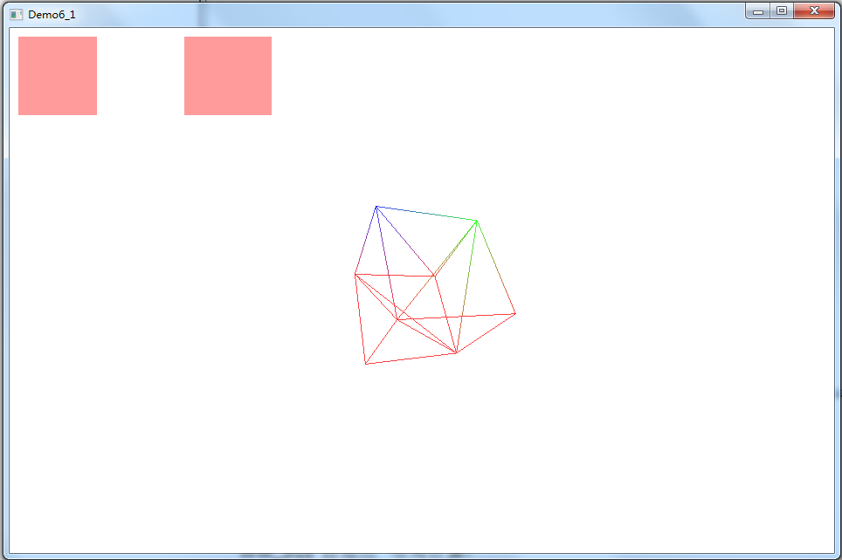

6.6 消息的具体处理
在消息的处理流程一节中可以看到消息需要交给最终目标进行处理，该过程是深度递归遍历的，核心是窗口容器的消息预处理函数bool HandleMessagePre()，若该函数返回true则说明递归寻找到了最终目标并进行了处理，若返回false则继续递归过程。
下面将详细讨论该函数对各消息的处理（WM_CREATE、WM_DETROY不在列）：
- WM_SIZE
作用目标 | 所有窗口；
处理过程 | 递归遍历每个窗口，根据窗口的布局信息计算新的窗口位置；
返回结果 | false；

2）WM_MOUSEMOVE
作用目标 | 特定多个窗口，递归线路上的所有窗口；
处理过程 | 1）找到鼠标离开的窗口，转换成WM_MOUSELEAVE消息由该窗口处理，作用目标为递归线路上的每个窗口；  2）找到鼠标停留的窗口，传送WM_MOUSEMOVE消息由该窗口处理，作用目标为最后一个窗口；
返回结果 | false；

3）WM_LBUTTONDOWN、WM_RBUTTONDOWN
作用目标 | 特定单个窗口；
处理过程 | 根据鼠标点击坐标寻找特定窗口进行递归处理，将该窗口设置为focus on，由于过程递归性，寻找线路上的所有窗口都将设置为focus on；
返回结果 | 处理结果；

4）WM_LBUTTONUP、WM_RBUTTONUP、WM_LBUTTONDBLCLK
作用目标 | 特定单个窗口；
处理过程 | 根据鼠标点击坐标寻找特定窗口进行递归处理；
返回结果 | 处理结果；

5）WM_KEYDOWN
作用目标 | 特定多个窗口，递归线路上的所有窗口；
处理过程 | 找到focus为on窗口，若wParam不等于0x03、0x16、0x18则将消息交由该窗口处理；
返回结果 | false；

6）WM_CHAR
作用目标 | 特定窗口；
处理过程 | 找到focus为on窗口，对wParam进行分类处理：  a）若wParam等于0x03，转换为WM_COPY消息进行处理；  b）若wParam等于0x16，转换为WM_PASTE消息进行处理；  c）若wParam等于0x18，转换为WM_CUT消息进行处理；  d）其它，转换为WM_CHAR消息进行处理；
返回结果 | 处理结果；

7）WM_COPY、WM_PASTE、WM_CUT、WM_MOUSEWHEEL
作用目标 | 特定窗口；
处理过程 | 找到focus为on窗口进行处理；
返回结果 | 处理结果；

8）WM_ KILLFOCUS
作用目标 | 特定多个窗口，递归线路上的所有窗口；
处理过程 | 找到focus为on窗口进行处理；
返回结果 | false；

此时，窗口类UIWinBase和窗口容器类UIContainer都添加了一些工具函数，见下表：
类 | 添加函数 | 描述
UIWinBase | RECT GetClientRect(); | 获取窗口的大小区域；
UIWinBase | RECT GetRelativeRect(); | 获取窗口的相对区域；
UIWinBase | RECT GetAbusoluteRect(); | 获取窗口的绝对区域；
UIContainer | POINT GetBindWinAbusolutePoint(); | 获取绑定窗口的绝对点；
UIContainer | int GetBindWinLayoutLever(); | 获取绑定窗口的层次信息；
UIContainer | void SetFocusOnChild( UIWinBase* pNew ); | 设置特定窗口focus on；
UIContainer | void SetUnFocusAll(); | 所有窗口设置为unfocus；
UIContainer | UIWinBase* GetMinZChild( const POINT& pt ); | 获取z值最小的窗口；
UIContainer | UIWinBase* GetFocusOnChild(); | 获取focus on的窗口；

6.7 布局自动计算模式

6.7.1 重置缓存面大小
当Win32外壳窗口的大小在生改变时，因DirectX的缓存面大小固定，图像元素也会出现拉升缩放效果，要保持图像大小不变，必须重新设置缓存面大小。当句柄窗口大小发生改变时，会收到WM_SIZE消息，为了与布局自动计算功能区分开来，将WM_SIZE消息转发为WM_SIZERESET消息，相关代码如下：
LRESULT CALLBACK UIWinShell::WndProc( HWND hWnd, …… )
{
……
case WM_SIZE:
UIPostMessage( NULL, WM_SIZERESET, wParam, lParam );
break;
……
}
bool UIContainer::HandleMessagePre( UINT message, WPARAM wParam, LPARAM lParam )
{
……
case WM_SIZERESET:
{
RECT rc;
if( ::GetClientRect( UIWinShell::_pWinShell->_hWnd, &rc )==TRUE )
{
……
if( UIDXInit::GetSingleton()->_pIDevice!=NULL )
UIRender::GetSingleton()->AutoAdjustSizeChange( width, height );
}
isMsgHandled = true;
}
break;
……
}

同时，根据MSDN（Any call to create, release, or reset the device must be done using the same thread as the window procedure of the focus window.），显示设备接口的创建、释放、重置都必须放在同一线程中进行。当重置过程放到GXUI库起的消息线程内，创建与释放也必须放入消息线程内，消息线程函数代码如下：
void UIMessageLoopManage::RunMessageLoopThread( void* pData )
{
UIDXInit::GetSingleton()->InitD3D( UIWinShell::_pWinShell->_hWnd,
UIWinShell::_pWinShell->GetWidth(),
UIWinShell::_pWinShell->GetHeight() );

……
bool breakFlag1 = false;
while( 1 )
{
BEGIN_WAIT()

bool f1 = false;
while( PopMessage( msg )==true )
{
if( msg._pWin==NULL && msg._msg==WM_DESTROY )
breakFlag1 = true;
……
}

//
if( breakFlag1 ) break;
……

// 若没有满33ms则等待
END_WAIT( FRAME_INTERVAL )
}

UIDXInit::GetSingleton()->Destroy();
}
注意，当窗口缓存重置后，所有的精灵接口ID3DXSprite、字体接口ID3DXFont都会失效，必须重建。

6.7.2 布局自动计算
当窗口大小发生改变后，希望元素的布局能按某些规律自动计算调整，设计了布局算法类UILayoutCalc，每个窗口都对应一个布局模式，在窗口创建时其布局模式将同时存储到窗口容器中，按下图提供了几种布局模式：
----------------------------------------
| | |
| dy1 |
| | |
| ------------- | |
|-dx1- |子窗口 |-dx2- |
| | | |
| ------------- | |
| | |
| dy2 |
| | |
----------------------------------------
1）MOVE_X：dx2不变，dx1改变，控件x方向上大小不变；
2）MOVE_Y：dy2不变，dy1改变，控件y方向上大小不变；
3）SIZE_X：dx1和dx2都不变，控件x方向上大小改变；
4）SIZE_Y：bit 4 dy1和dy2都不变，控件y方向上大小改变；
5）SCALE_X：bit 5 dx1，dx2按比例变；
6）SCALE_Y：bit 6 dy1，dy2按比例变6.6 GXUI库状态；
7）NO_ZOOM：不变化；
其中x轴、y轴的模式能组合，当窗口大小改变时，窗口容器的消息预处理函数HandleMessagePre()会处理WM_SIZE消息，此时将按布局模式自动计算调整，部分代码如下：
bool UIContainer::HandleMessagePre( UINT message, WPARAM wParam, LPARAM lParam )
{
……
case WM_SIZE:
{
……
for( UINT i=0; i<_winList.size(); ++i )
{
RECT newRect;
if( _winList[i]._layoutInfor._zoomModeflag==UILayoutCalc::NO_ZOOM )
newRect = _winList[i]._pWin->GetRelativeRect();
else
newRect = _winList[i]._layoutInfor.CalcLayout( size.cx, size.cy );

_winList[i]._pWin->MoveWindowDirect( newRect );
}
}
break;
……
}

Demo6_2，示例了布局自动计算模式，当窗口大小变化时可以观察到第一个子窗口会按设定的布局模式跟着变化。
void AddUIElements()
{
_win1.CreateDirect( ……，UILayoutCalc::SIZE_X|UILayoutCalc::MOVE_Y );
_win2.CreateDirect( &_uiTopContainer, GenRect()( 200, 10, 300, 100 ) );
}

6.8 GXUI库状态
本章所讨论的消息循环处理机制、窗口、窗口容器等都添加到文件UIBase.h/cpp中，同时其它文件的改变如下表所示：
更改文件 | 添加内容 | 描述
UIUtil.h/cpp | ComparePoint()(……) | 生成矩形对象RECT；
UIUtil.h/cpp | IsPointInRect()(……) | 生成点对象POINT；

7 动画效果
一个生动的UI需要动画效果支持，同时某些特定的界面元素本身也需要动画效果，比如插入符的闪烁效果也可被归纳入动画。

7.1 动画基类与动画管理类

7.1.1 动画家基类
定义的动画基类代码如下：
struct UIAnimateBase
{
friend class UIAnimateManage;

virtual void Init() {} // 初始化
virtual void Uninit() {} //

virtual bool IsRun() = 0; // 动画是否运行
virtual bool IsDrawFrame() = 0; // 计算是否绘制本帧动画
virtual void DrawAuto() {} // 本帧动画绘制 可能为空
};

7.1.2 动画管理类
动画管理类定义为类UIAnimateManage，设计达到以下几个目标：
- 维护一个动画列表，能容纳管理动画对象；
- 定时（33ms为一帧）计算所有的动画对象当前绘制的帧，其中已经完成的动画能自动删除；
- 自动绘制当前帧所有动画对象；
部分代码定义如下：
class UIAnimateManage
{
public:
……
void AddAnimate( UIAnimateBase* pAnimateObj );
bool HandleTimer();
void DrawAutoList();
protected:
……
std::list<UIAnimateBase* > _animateList; // 动画列表
std::vector<UIAnimateBase* > _animateListTemp; // 需要绘制的临时列表
};
对于功能第1点，该动画列表采取stl::list数据结构，stl::ist的优点为能删除任意位置元素而不影响效率，被定义为std::list<UIAnimateBase* > _animateList。
对于功能第2点，对于33ms的定时放入UIMessageLoopManage::RunMessageLoopThread()中，而具体的功能则封装到函数HandleTimer()中完成，部分代码如下：
void UIMessageLoopManage::RunMessageLoopThread( void* pData )
{
……
while( 1 )
{
BEGIN_WAIT()
……
bool f2 = UIAnimateManage::GetSingleton()->HandleTimer();
if( f1|f2 ) UIRender::GetSingleton()->Render();
……
END_WAIT( FRAME_INTERVAL )
}
……
}
bool UIAnimateManage::HandleTimer()
{
……
// 删除播放完毕的动画
_animateList.remove_if(std::not1(
std::mem_fun<bool,UIAnimateBase>(&UIAnimateBase::IsRun)));

// 计算每个要播放的动画
_animateListTemp.clear();
for( auto i=_animateList.begin(); i!=_animateList.end(); ++i )
{ // 当前帧需要绘制的动画放入临时列表中
if( (*i)->IsDrawFrame() ) _animateListTemp.push_back( *i );
}
//
return _animateListTemp.size()>0 ? true:false;
}
对于第3点，因为需要绘制的动画已经放入临时列表animateListTemp中，具体的绘制过程放入函数Render()即可，代码如下。
void UIRender::Render()
{
……
// 动画主动绘制
UIAnimateManage::GetSingleton()->DrawAutoList();
……
}
void UIAnimateManage::DrawAutoList()
{
for( auto i=_animateList.begin(); i!=_animateList.end(); ++i )
(*i)->DrawAuto();
}
注意，部分作为动画派生类的控件并不会重写绘制函数DrawAuto()，动画的真实绘制将在控件本身绘制中完成。

7.1.3 动画注册机制
动画类要产生作用必须先注册到动画管理类中，而动画管理类UIAnimateManage中拥有函数AddAnimate()，但该函数为直接操作动画列表缺乏保护，因此增加了一个新的全局函数UIRegisterAnimate( UIAnimateBase* pAnimateObj )，该函数将推送WM_REGANIMATE消息到消息队列中，消息循环处理到该消息时，将调用AddAnimate()完成最终的注册。

在Demo7_1中示例了一个ghost动画(总共有3副画)，示例代码中注册的ghost动画按1秒的间隔进行动画，同时示例去掉了33ms定时器，而旋转立方体只有在发生绘制时才会旋转，因此可以看到旋转立方体会跟着ghost动画一起转动，注册代码如下：
class UIUIMain : public UIWinShell
{
public:
void AddUIElements()
{
……
UIRegisterAnimate( &ghost );
}
private:
……
UIGhost ghost;
};
效果如下图所示：
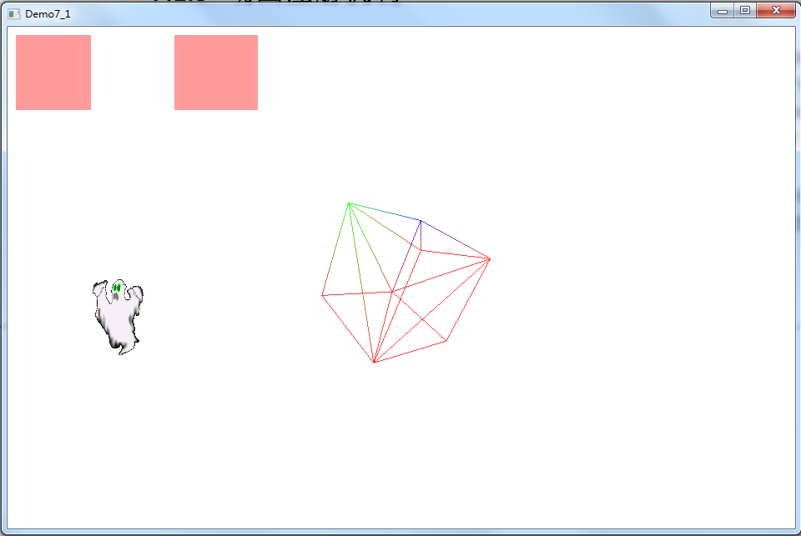

7.2 插入符
在UI中，任何文字的输入都需要用到插入符，在要输入的位置不停闪烁用做提示，从本质上这也是一种动画行为，GXUI库设计了一个继承于动画基类的单件类UICaret来实现插入符，有以下几个特点：
1）自动注册到动画管理类中；
2）以0.6秒为间隔进行闪烁动画；
3）插入符的大小、颜色可设置；
4）能设置插入符的位置，并选择是否立即刷新；

GXUI库提供了3个全局函数来完成插入符的相关操作，所有函数操作都是无保护直接设置方式，因此调用安全将由GXUI库来保证，函数列表如下：

函数名 | 功能
void UIShowCaret( float z, int width, int height, D3DCOLOR rgb ); | 设置插入符的宽、高、颜色，并启动闪烁动画；
void UIHideCaret(); | 隐藏插入符；
void UISetCaretPos( int x, int y , bool IsShowImmd=true); | 设置插入符位置；

在Demo7_2示例了一个蓝色的插入符，效果如下图所示：
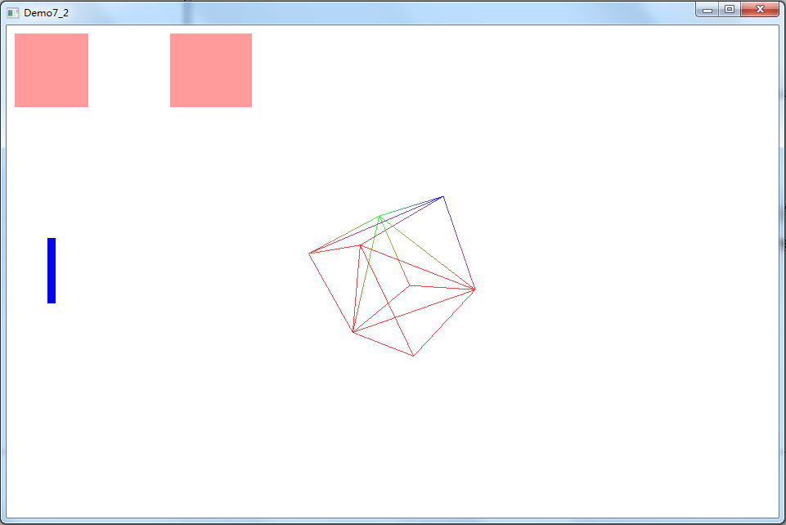

7.3 动画特效
有些动画特效可以被应用到多个地方，将这些动画特效提炼出来作为公共特效，需要使用这些特效只需要继承即可，定义的公共动画特效类如下：
class UIAnimateEffect : public UIAnimateBase
{
/*--------------------------------- 共有数据 ---------------------------------*/
public:
UIAnimateEffect();

void PlayAnimate( int mode ); // 注册要播放的动画特效
protected:
bool IsRun();
bool IsDrawFrame();

int _animateMode; // 动画特效标识
int _maxFrame; // 最大帧
int _frameCount; // 当前帧
……
};
其中函数PlayAnimate()将会注册要播放的动画特效，并设定最大帧数，而动画进行判定函数IsRun()将由是否达到最大帧数进行判定，而当前帧绘制判定函数IsDrawFrame()对每一帧都会返回true。注意，该类并未继承主动绘制函数DrawAuto()，设计中动画的具体绘制将需主动调用某些绘制函数进行。
在上述公共动画特效类类的框架上，每一个添加进来的动画特效都必须对应一个动画标识，最大帧数，以及绘制函数。以下将讨论具体的动画特效。

7.3.1 击鼓特效
当点击某个图片时，图片会呈现不断放大的残影，类似于鼓面的振动，将这种效果称为击鼓特效，控件Button会使用到，部分代码如下：
class UIAnimateEffect : public UIAnimateBase
{
……
/*--------------------------------- 击鼓特效 ---------------------------------*/
public:
void SetImageIDAndDLL( int id, std::string path, D3DCOLOR colorKey);
void SetImagePath( std::string path, D3DCOLOR colorKey );
void SetHitPower( float v );

void DrawHitDrumAnimate( int centerX, int centerY, float _z ); // 从中心点原图放大
void DrawHitDrumAnimate( RECT rc, float _z ); // 已rc区域放大
……
};
其中函数SetImageIDAndDLL()从dll中载入图片，函数SetImagePath()从路径中载入图片，函数SetHitPower()用于设置图片放大系数，而绘制函数则为DrawHitDrumAnimate()。

7.4 GXUI库状态
本章所述动画相关类都添加到文件UIRender.h/cpp中。至此，DirectUI框架的架构基本完成，下面章节将添加UI Widget等元素使得GXUI库获得实用价值。

8 控件设计
一个UI框架需包含大量UI Widget来获得实用价值，而其中大部分表现为控件，还有部分特殊窗口等。

8.1 资源DLL
GXUI库作为一个GUI库，大部分控件会用到默认的图片资源，将这些资源封装到一个默认的dll中供程序调用。
文件夹Resource包含了所需要的文件资源，GXUI库通过建立工程GUIResource来生成命名为GUIResource.dll的资源dll。工程中的图片文件都是手动添加编辑，其中文件resource.h中定义的图片ID将被添加到GXUI库的UIUtil.h/cpp中，而资源文件GUIResource.rc中对默认支持的BMP文件类型标记为BITMAP，而其它图片类型标记为RCDATA DISCARDABLE，部分代码如下：
IDB_OK RCDATA DISCARDABLE "..\\..\\Status\\ok.png"
IDB_BUTTON1_NORMAL BITMAP "..\\..\\Button\\button_normal.bmp"

8.2 控件基础类
所有的控件类都将继承于UIWinBase，都是通过对不同消息的处理来实现各种功能，因此GXUI库定义了一个控件基础类来默认实现各类消息的处理函数，继承的控件类如果需要对某些消息进行特定处理，只需重写对应的消息处理函数即可。因为控件基础类要默认处理的消息类别非常多，如果采用虚函数的多态方式，将会有较大的虚函数指针表作为额外开销，所以采取了另外一种多态方式——模板方式，具体代码定义如下：
template<class T, class TBase=UIWinBase>
class UIControl : public TBase
{
public:
virtual bool HandleMessage( UINT message, WPARAM wParam, LPARAM lParam )
{
T* pT = static_cast<T*>( this );

bool isMsgHandled = DefHandleMessage( message, wParam, lParam );
if( isMsgHandled ) return true;

switch( message )
{
case WM_CREATE:
pT->OnCreate();
break;
case WM_DESTROY:
pT->OnDestroy();
break;
case WM_SIZE:
pT->OnSize( GenPoint()( LOWORD(lParam), HIWORD(lParam) ) );
break;
case WM_MOUSEMOVE:
isMsgHandled = pT->OnMouseMove( …… );
break;
case WM_MOUSELEAVE:
pT->OnMouseLeave( GenPoint()( LOWORD(lParam), HIWORD(lParam) ) );
break;
case WM_MOUSEWHEEL:
isMsgHandled = pT->OnMouseWheel( (short)HIWORD(wParam) );
break;
case WM_LBUTTONDOWN:
isMsgHandled = pT->OnLButtonDown( …… );
break;
case WM_LBUTTONUP:
isMsgHandled = pT->OnLButtonUp( …… );
break;
case WM_RBUTTONDOWN:
isMsgHandled = pT->OnRButtonDown( …… );
break;
case WM_RBUTTONUP:
isMsgHandled = pT->OnRButtonUp( …… );
break;
case WM_LBUTTONDBLCLK:
isMsgHandled = pT->OnLButtonDbClk( …… );
break;
case WM_KEYDOWN:
pT->OnKeyDown( (TCHAR)wParam );
break;
case WM_CHAR:
pT->OnChar( (TCHAR)wParam );
break;
case WM_SETFOCUS:
pT->OnSetFocus();
break;
case WM_KILLFOCUS:
pT->OnKillFocus();
break;
case WM_COPY:
isMsgHandled = pT->OnCopy();
break;
case WM_PASTE:
isMsgHandled = pT->OnPaste();
break;
case WM_CUT:
isMsgHandled = pT->OnCut();
break;
case WM_HSCROLL:
pT->OnHscroll( (int)wParam, (UIScrollBar*)lParam );
isMsgHandled = true;
break;
case WM_VSCROLL:
pT->OnVscroll( (int)wParam, (UIScrollBar*)lParam );
isMsgHandled = true;
break;
case WM_NOTIFY:
pT->OnNotify( (int)wParam, (int)lParam );
isMsgHandled = true;
break;
case WM_UPDATE:
pT->OnUpdate( (UINT)wParam, (void*)lParam );
isMsgHandled = true;
break;
}
return isMsgHandled;
}
};
其中大部分的消息处理函数为空，比较特殊的消息有以下几种：
- 自定义WM_UPDATE消息，当控件要设置内部数据时，为了访问安全，要更新的数据封装成消息并发送到控件（数据较大时会new一个结构体的指针作为消息的LPARAM参数），在消息循环中进行处理。
- WM_CREATE、WM_SIZE消息处理过程都需调用函数CalcArea()，重写函数也不例外；
另基础类提供了2个内部工具函数：
函数 | 功能
SendMessageToParent(); | 发送消息到父窗口上；
CalcArea(); | 计算窗口内部元素布局位置；

8.3 UILable标签
UILable控件的设计目标：
- 能设置字符串的内容、颜色、字体大小；
- 能显示字符串；
- 不响应任何操作；

UILable不响应任何操作，即不响应任何鼠标键盘消息。对于字符串的设置，UILable提供了以下几个设置函数，具体的设置将通过WM_UPDATE消息进行：
函数 | 功能
void SetString( std::string str ); | 设置字符串内容；
void SetColor( D3DCOLOR color ); | 设置字符串颜色；
void SetFontHeight( LONG h ); | 设置字体大小；

UILable绘制函数如下：
void UILable::Draw()
{
UI2DFont fontHelp( _z, _fontHeight );
fontHelp( _str, GetAbusoluteRect(), UI2DFont::FONT_LEFT, _color );
}

效果图如下：
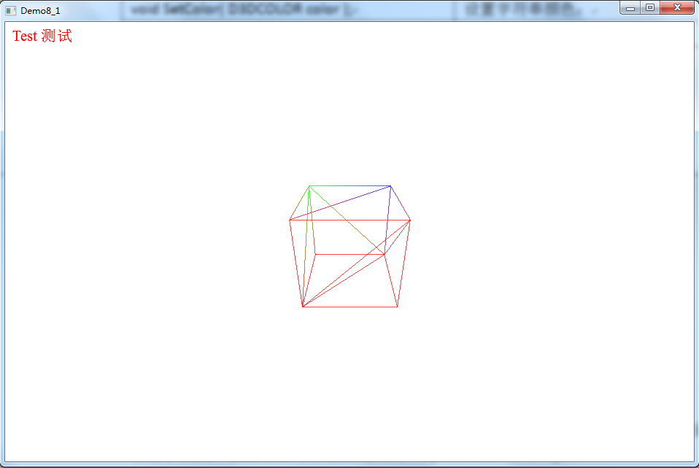

8.4 UIImage图片
UIImage控件的设计目标：
- 设置并绘制图片；
- 能触发击鼓动画特效；

UIImage设计上继承于动画效果类UIAnimateEffect，因此设置图片、击鼓动画特效绘制都源于此类。触发击鼓特效函数定义为PlayAnimateHitDrum()。

UIImage绘制过程如下：
void UIImage::Draw()
{
……

if( !IsRun() )
{
……
image.operator()( centerX, centerY ); // 绘制图片
}
else
{
DrawHitDrumAnimate( centerX, centerY, _z ); // 绘制击鼓动画
}
}

效果图如下：
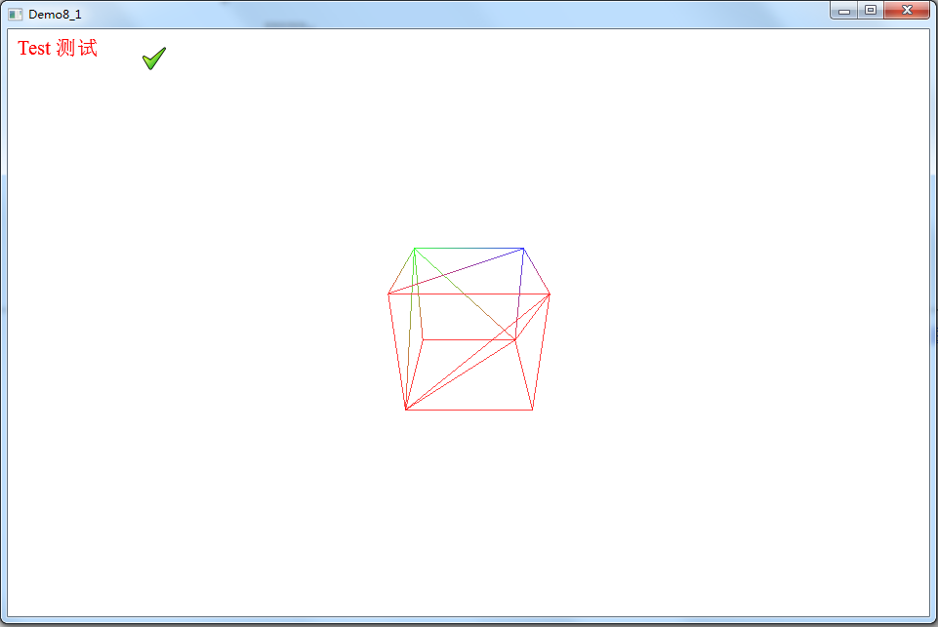

8.5 UIButton按钮
UIButton控件的设计目标：
- 按钮表面可以设置并显示字符串；
- 鼠标悬停、按下能有不同的绘制效果；
- 当鼠标左键按下或者收到Enter键盘消息时，绘制上触发击鼓特效，并向父窗口发送WM_NOTIFY消息；

设置读取相关函数如下：
函数 | 功能
void SetString( std::string windowText ); | 设置字符串内容；
void GetString( std::string& windowText ); | 获取字符串内容；

消息处理函数如下：
函数 | 功能
bool OnMouseMove( POINT pt ); | 维护鼠标悬停标志；
void OnMouseLeave( POINT pt ); | 维护鼠标悬停标志、左键按下标志；
bool OnLButtonDown( POINT pt ); | 维护左键按下标志；
bool OnLButtonUp( POINT pt ); | 维护左键按下标志，触发动画，发送NOTIFY消息；
void OnKeyDown( TCHAR nChar ); | 当收到的key为enter时发送NOTIFY消息；
void OnUpdate( UINT flag, void* data ); | 安全设置内部数据，对应上表格的设置函数；

UIButton绘制按以下过程：
- 如果不触发动画则根据状态选定要绘制的图片；
- 触发了动画则绘制动画；
- 绘制字符串，其中左键按下与不按下分为两个状态决定字符串的位置；

效果图如下，按下按钮时会触发图片控件的动画效果：
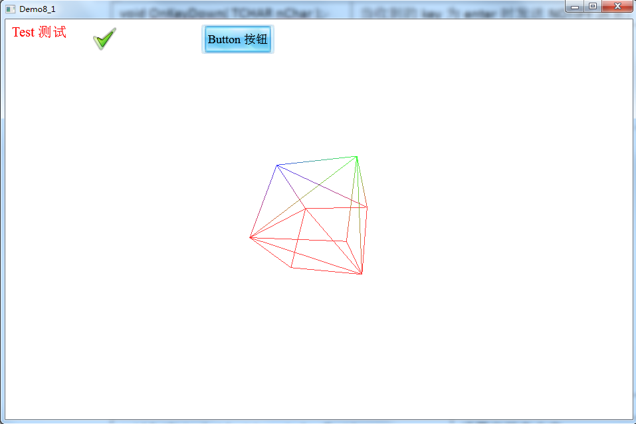

8.6 UICheckButton按钮
UIButton控件的设计目标：
- 按钮表面可以设置并显示字符串；
- 鼠标悬停、按下能有不同的绘制效果；
- 当鼠标左键按下向父窗口发送WM_NOTIFY消息；
- 能够显示勾选与不勾选两种状态；
- 能够与其它UIbutton按钮相互互斥；

设置读取相关函数如下：
函数 | 功能
void SetString( std::string windowText ); | 设置字符串内容；
void GetString( std::string& windowText ); | 获取字符串内容；
void SetCheck( bool f ); | 设置勾选状态；
void GetCheck( bool& f ); | 获得勾选状态；
void SetMutexList( …… ); | 设置相互互斥的；
void UISetCheckButtonMutex(  std::vector<UICheckButton*>& mutexList ); | 全局函数，设置互斥；
void UISetCheckButtonMutex( UICheckButton* but1, UICheckButton* but2 ); | 全局函数，设置互斥；

消息处理函数如下：
函数 | 功能
bool OnMouseMove( POINT pt ); | 维护鼠标悬停标志；
void OnMouseLeave( POINT pt ); | 维护鼠标悬停标志、左键按下标志；
bool OnLButtonDown( POINT pt ); | 改变勾选状态，发送NOTIFY消息，并对互斥对象进行处理；
void OnUpdate( UINT flag, void* data ); | 安全设置内部数据，对应上表格的设置函数；

UICheckButton绘制按以下过程：
- 根据勾选状态绘制图片；
- 绘制字符串；

效果图如下：
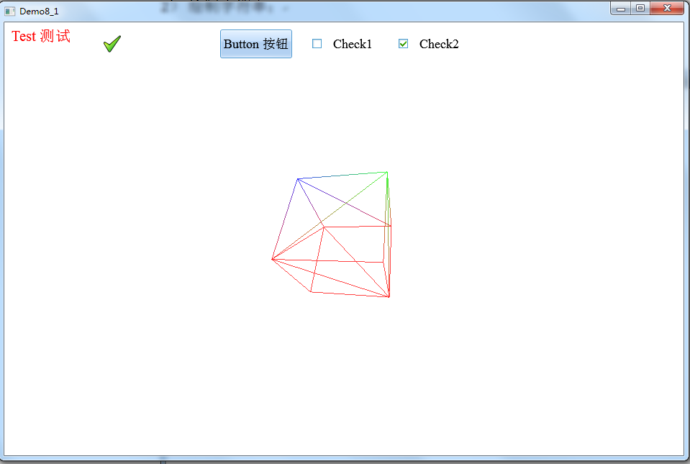

8.7 UIEdit编辑框
UIEdit控件用于字符串的输入编辑，其设计目标如下：
- 文字的输入、删除、插入等编辑功能，支持中文，并在UNICODE和非UNICODE下都能正常工作；
- 插入符支持，鼠标定位以及键盘定位；
- 字符串的区域选定；
- 支持复制、粘贴、拷贝；

对于第1点目标，程序设计了一个宽字符串（wstring类型）来容纳文字信息，WM_CHAR消息对应字符的输入，而插入符将指示字符插入位置。在程序支持UNICODE时，每个中文或英文字符都只对应一个WM_CHAR消息，直接插入并显示到宽字符串中。而程序不支持UNICODE时，一个中文字符会对应WM_CHAR消息，若每次单独显示直接显示将会为乱码，这时设计一个缓存字符串来保存接收到的字符串，并在该缓存字符串的长度每次达到2时转换为宽字符串（可能为一个中文字符或者2个英文字符）插入到宽字符串中。而删除功能对应WM_KEYDOWN消息。
对于第2点目标，插入符参见章节7.2，鼠标定位在WM_LBUTTON消息中进行计算，键盘定位在WM_KEYDOWN消息中处理。
对于第3点目标，2中情况会选中一个区域，一种为当鼠标左键一直处于按下状态并且鼠标移动时，另一种为键盘shift键处于按下状态并点击键盘左右方向键或home、end键。对于该区域可以进行复制、粘贴、字符输入替代操作。
对于第4点目标，直接对相应的消息进行处理即可。

内部计算函数如下：
函数 | 功能
void EraseSelectArea(); | 删除选中区域内字符串；
void CalcCaretPassChar( POINT& pt ); | 根据鼠标点击点坐标计算插入符略过的位置；
void CalcBeginDrawXPos(); | 计算第1个字符的绘制位置，可能在绘制区域外；

设置读取相关函数如下：
函数 | 功能
void SetString( std::string winString); | 设置字符串内容；
void GetString( std::string& winString); | 获取字符串内容；
void SelectAllText(); | 选中整个字符串区域；

消息处理函数如下：
函数 | 功能
bool OnMouseMove( POINT pt ); | 当鼠标左键按下时计算选中区域；
void OnDestroy(); | 隐藏插入符；
void OnSetFocus(); | 显示插入符；
void OnKillFocus(); | 隐藏插入符；
bool OnLButtonDown( POINT pt ); | 计算插入符位置，选中区域标志置空；
bool OnLButtonDbClk( POINT pt ); | 选中整个文本；
void OnKeyDown( TCHAR nChar ); | 处理键盘消息，并记录输入法激活状态；
void OnChar( TCHAR nChar ); | 处理字符消息；
bool OnPaste(); | 处理粘贴消息；
bool OnCopy(); | 处理拷贝消息；
bool OnCut(); | 处理剪切消息；
void OnUpdate( UINT flag, void* data ); | 安全设置内部数据，对应上表格的设置函数；

UIEdit绘制按以下过程：
- 画边框；
- 计算并设置插入符位置；
- 绘制可能存在的选中区域；
- 绘制字符串；

效果图如下：
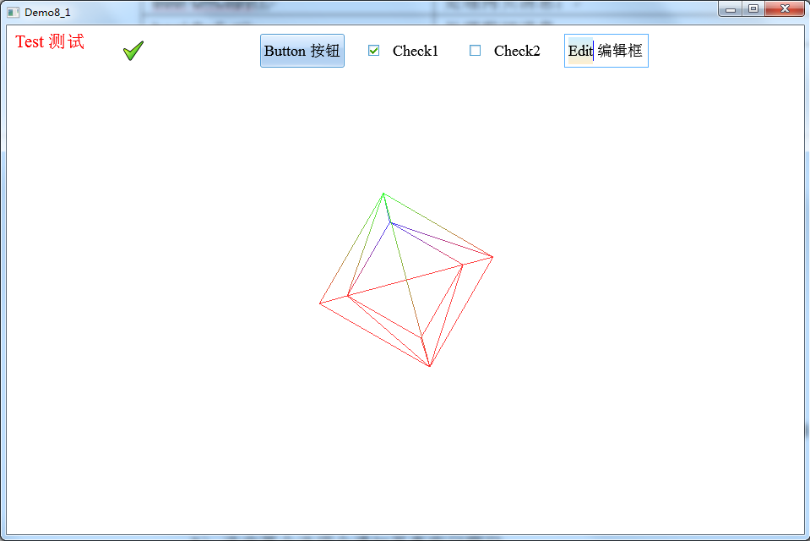

8.8 UISelectList选择框
UISelectList控件用于选择相应的选项，一般用于复合框的下拉框或者右键弹出框，其设计目标如下：
- 只支持Popup创建方式；
- 能插入、删除、显示多个选项；
- 选中某个选项会通知其真实父窗口；
- 弹出时支持动画特效；

弹出动画特效，设计为整个列表从选择框外面从右至左移动到该有的位置上，其中每个选项都比上一个选项靠右20个像素点，所有选项移动的帧数一致。

设置读取相关函数如下：
函数 | 功能
void AddString( std::string str ); | 添加一行选项；
void GetString( int index, std::string& str ); | 获得特定选项内容；
void ClearList(); | 清除所有选项；
UINT GetListCount(); | 获得选项列表的数量；

消息处理函数如下：
函数 | 功能
bool OnMouseMove( POINT pt ); | 当鼠标移动到某项上时做高亮显示；
void OnMouseLeave( POINT pt ); | 选中项置为-1；
bool OnLButtonDown( POINT pt ); | 计算选中项并发送WM_NOTIFY；
void OnUpdate( UINT flag, void* data ); | 安全设置内部数据，对应上表格的设置函数；

UISelectList绘制按以下过程：
- 画边框；
- 画hover效果；
- 绘制所有的选项到特定位置，如果存在动画效果则计算选项位置再绘制；

8.9 UIComboBox复合框
UIComboBox控件用于选择相应的选项，通过下拉框选择特定的项，其设计目标如下：
- 支持下拉选择框，通过包含UISelectList控件的方式实现；
- 能插入、删除、显示多个选项；
- 设置读取当前选择项；
- 选中某个选项会通知其父窗口；
注意：因为弹出的UISelectList选择框的绘制不能超过真实句柄窗口，将对选择框高度与复合框到句柄窗口底部高度做比较，决定是向下弹出还是向上弹出。

内部计算函数如下：
函数 | 功能
void SetDropDown( bool flag ); | 弹出或隐藏下拉框，弹出时激活帧数8的动画；

设置读取相关函数如下：
函数 | 功能
void AddString( std::string str ); | 添加一行选项；
void GetString( int index, std::string& str ); | 获得特定选项内容；
void ClearList(); | 清除所有选项；
void SetSelectIndex( int index ); | 设置当前选择项；
int GetSelectIndex(); | 读取当前选择项；

消息处理函数如下：
函数 | 功能
void OnCreate(); | 创建包含的UISelectList下拉框；
void OnKillFocus(); | 隐藏下拉框；
bool OnMouseMove( POINT pt ); | 维护hover状态；
void OnMouseLeave( POINT pt ); | 维护hover状态；
bool OnLButtonDbClk( POINT pt ); | 弹出或隐藏下拉框；
bool OnLButtonDown( POINT pt ); | 弹出或隐藏下拉框；
void OnNotify( int id, int param ); | 处理下拉框选中消息，并隐藏下拉框；
void OnUpdate( UINT flag, void* data ); | 安全设置内部数据，对应上表格的设置函数；

UISelectList绘制按以下过程：
- 画边框；
- 画显示的内容；
- 画下标箭头；

效果图如下，下拉列表正处于动画效果中：
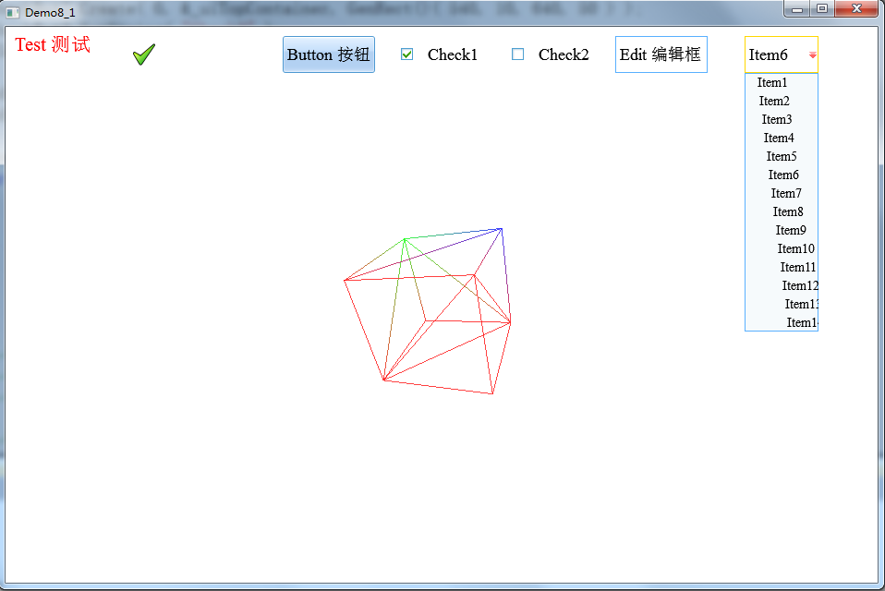

8.10 UIScrollBar滚动条
UIScrollBar控件设计目标如下：
- 支持x轴滚动条、y轴滚动条；
- 滚动条分3部分：两端方向按钮、滑动槽、滚动bar；
- 设置或读取滚动bar的大小、位置；
- 鼠标移动滚动bar；

内部计算函数如下：
函数 | 功能
void CalcArea(); | 计算滚动条3部分的内部布局；
void CalcBarArea(); | 根据滚动bar的大小比列与位置计算所占区域；

设置读取相关函数如下：
函数 | 功能
void SetPageScale( double s ); | 设置滚动bar与滑动槽的大小比列；
double GetPageScale(); | 获取滚动bar与滑动槽的大小比列；
void SetPosScale( double s ); | 设置滚动bar的位置；
double GetPosScale(); | 获取滚动bar的位置；
void SetCoordXY( int coordFlag ); | 设置滚动条为x轴或y轴方向；

消息处理函数如下：
函数 | 功能
bool OnLButtonDown( POINT pt ); | 点击位置分为两端方向按钮、中间滑动槽、滚动bar本身，计算并移动滚动bar，并通告父窗口；
bool OnLButtonDbClk( POINT pt ); | 同上；
bool OnMouseMove( POINT pt ); | 当鼠标左键按下时，根据鼠标位移计算移动滚动bar，并通告给父窗口相应消息；
void OnUpdate( UINT flag, void* data ); | 安全设置内部数据，对应上表格的设置函数；

UIScrollBar绘制按以下过程：
- 画边框；
- 画两端方向按钮；
- 画滚动bar；

效果图如下：
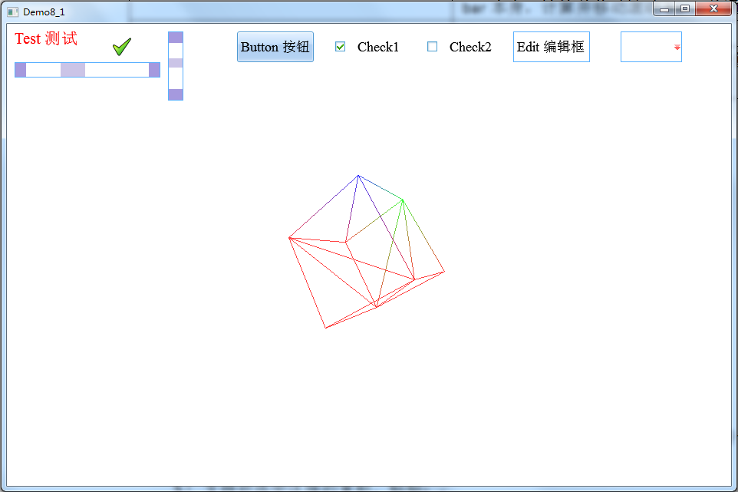

8.11 UIGrid表格
UIGrid控件设计目标如下：
- 支持大量数据以表格的形式显示；
- 当数据行列数超过显示范围时能支持x轴滚动条、y轴滚动条；
- 第1行和第1列能设置为fix状态；
- 支持选中单个cell、一个区域内多个cell、单行、多行、单列、多列、整个表格，并在选中单行、单列、单cell时通告父窗口；
- 支持对选中区域的复制、粘贴；
- 表格cell支持生成UIEdit、UIButton、UICheckButton、UICombox控件；
- 当数据量超大时，绘制效率尽量提高；
- 细节行为尽量模拟Excel；

对于第5点目标，复制选中区域的数据时，每行数据后面必须加上‘回车’‘换行’字符，而每行内部的cell数据之间用制表符‘Tab’分隔开来。因此粘贴数据的解析规律，按n行数据必定有n行回车换行，而n个cell数据只对应n-1个tab进行。
对于第7点目标，需利用滚动条的滚动位置来计算绘制的起始行列已提高效率。

对于cell定义了类GridCellInfor，定义位于类UIGrid内部，其定义如下所示：
struct GridCellInfor
{
……
void CreateControl( …… ); // 创建cell内控件
bool DeleteControl(); // 释放cell内控件
void MoveControl( RECT& rc ); // 移动控件
void DrawControl(); // 绘制控件

RECT _pos; // cell位置

std::string _strContent; // string内容
UINT _wordPos; // string位置 左中右

// cell内控件信息
int _controlType; // 控件类型
UIWinBase* _pCtrl; // dui控件
bool _isHold; // 是否一直维持
};

内部计算函数如下：
函数 | 功能
void CalcArea(); | 计算内部布局；
void CalcClientRect(); | 计算去掉滚动条区域的客户区域；
void CalcScrollBar(); | 计算滚动条位置；
void CalcGridRect(); | 计算grid区域以及unfix grid区域；
void CalcDrawBeginRowColumn( …… ); | 根据滚动条计算起始绘制行列；
void CalcCellsPos(); | 计算每个cell的位置；
bool CalcCellIndexUnfix( …… ); | 在unfix grid区域内计算点中的cell；
void CalcCellsRange( …… ); | 计算选中一块区域cells时的起始终止行列；
void SplitLineWordsForGrid( …… ); | 解析粘贴数据中的行；
void SplitWordsForGrid( …… ); | 解析粘贴数据中的每行的words；

设置读取相关函数如下：
函数 | 功能
void SetRowColumn( …… ); | 设置行列数；
void GetRowColumn( …… ); | 获取行列数；
void SetRowHeight( UINT row, int height ); | 设置行高；
void SetColumnWidth( …… ); | 设置列宽；
void SetRowFix(); | 设置第1行为fix；
void SetColumnFix(); | 设置第1列为fix；
void SetCellString( …… ); | 设置cell数据；
void GetCellString( …… ); | 获取cell数据；
void AddRow( VECTOR_STRING& row ); | 添加一行；
void AddRows( …… ); | 添加多行；
void ClearUnfixRows(); | 删除所有未fix的行；
void ClearAllCells(); | 清除所有cell内容，fix除外；
void SetAreaCells( …… ); | 设置一个cells区域的数据；
void SetCellButton( …… ); | 设置cell内生成button控件；
void SetCellCheckButton( …… ); | 设置cell内生成check button控件；
bool GetCellCheckState( …… ); | 获取cell内check button控件状态；
void SetCellCheckState( …… ); | 设置cell内check button控件状态；
void SetCellComboBox( …… ); | 设置cell内生成comboBox控件；
void AddCellComboBoxString( …… ); | Cell内comboBox控件添加下拉行；
void ClearCellComboBoxList( …… ); | 清除Cell内comboBox控件的所有下拉行；
bool GetSelectCell( …… ); | 获取选中的cell；
bool GetSelectCells( …… ); | 获取选中的cells；
void GetSelectRows( …… ); | 获取选中的行；
void SetNoSel(); | 取消选中信息；

消息处理函数如下：
函数 | 功能
void OnCreate(); | 创建x轴、y轴滚动条；
bool OnLButtonDown( POINT pt ); | 计算选中信息；
bool OnLButtonDownUnfix( POINT point );
void OnLButtonDownFix( POINT point );
bool OnLButtonDbClk( POINT pt ); | 双击普通cell内生成edit控件；
void OnHscroll( …… ); | 处理滚动条信息；
void OnVscroll( …… ); | 处理滚动条信息；
bool OnMouseWheel( short zDelta ); | 处理滚动条信息；
bool OnMouseMove( POINT pt ); | 当滚动条激活时，消息传递给滚动条。若鼠标左键按下，判定是否选中区域内多个cells；
void OnKeyDown( TCHAR nChar ); | 对按键消息处理；
void OnKeyDownArrows( TCHAR nChar ); | 对方向键处理；
void OnKeyDownProcessKey(); | 对输入法处理；
void OnKeyDownBack(); | 删除cell内信息；
void OnKeyDownDelete(); | 删除选中区域内所有信息；
void OnKeyDownReturn(); | 跳向下一行的cell，并通告父窗口；
void OnChar( TCHAR nChar ); | 普通cell，激活edit控件；
bool OnPaste();
bool OnCopy();
bool OnCut();
void OnNotify( int id, int param ); | 获得的通告直接传递给父窗口，一般为cell内生成的控件发送的notify消息；
void OnUpdate( UINT flag, void* data ); | 安全设置内部数据，对应上表格的设置函数；
void OnSetRowColumn( void* data );
void OnSetRowFix();
void OnSetColumnFix();
bool OnSetCellString( void* data );
void OnAddRows( void* data );
void OnClearUnfixRows();
void OnClearAllCells();
void OnSetCellCheckButton( void* data );
void OnSetRowHeight( void* data );
void OnSetColumnWidth( void* data );
void OnSetCellCheckState( void* data );
void OnSetCellComboBox( void* data );
void OnAddCellComboBoxString( …… );
void OnClearCellComboBoxList( …… );
void OnSetCellButton( void* data );
void OnSetAreaCells( void* data );

绘制函数如下：
函数 | 功能
void DrawScrollBar(); | 绘制滚动条；
void DrawSelect(); | 绘制选中信息；
void DrawSelectALL( …… ); | 绘制全部选中效果；
void DrawSelectCELL(); | 绘制选中cell；
void DrawSelectCELLS( …… ); | 绘制选中区域内多个cells；
void DrawSelectROW( …… ); | 绘制选中行；
void DrawSelectCOLUMN( …… ); | 绘制选中列；
void DrawGrid(); | 绘制grid线条；
void DrawCells(); | 绘制所有cell；

效果图如下：
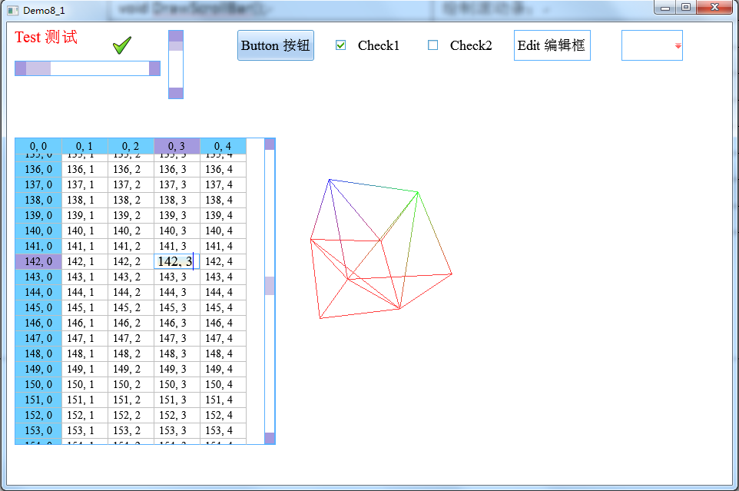

8.12 UIChart图表
UIChart控件设计目标如下：
- 支持大量数据以曲线的形式显示；
- 支持2个y轴；
- 坐标范围可以自动计算、设定、限定以及对称计算；
- 可以选中某个曲线，显示点信息；
- 可以放大曲线局部；
- 可以移动曲线；
- 当数据量超大时，绘制效率尽量提高；

对于第7点目标，需利用已有范围以及曲线操作方式来计算新范围。

对于曲线定义了类CurveInfor，定义位于类UIChart内部，其定义如下所示：
struct CurveInfor
{
CurveInfor();

bool CalcCoordRange( ……); // 计算线条的坐标范围
bool JudgePointNearLine( …… ); // 判断点p0是否靠近线( p1,p2 )
bool operator==( std::string strName ); // 重载比较 name为key

VECTOR_POINT _pointList;
bool _isXCoordInOrder; // 标示x轴方向上数据是否有序，从小到大
int _beginPointNO, _endPointNO; // 绘制区间[beginPointNO, endPointNO]

std::string _name; // 线条名字，作为key使用
D3DCOLOR _color; // 线条颜色

bool _isSelect; // 选中标志
bool _isShow; // 显示标志
bool _isLine; // 连线标志
};

内部计算函数如下：
函数 | 功能
void SaveCurCoordRange(); | 保存当前坐标范围；
void CalcCurveListDrawRange( …… ); | 计算所有曲线绘制范围；
void CalcCurveDrawRange( …… ); | 计算曲线绘制范围；
void CalcCoordSymmetry( …… ); | 计算坐标对称性；
void TransfromCoordToPos( …… ); | 将坐标转换成位置；
bool TransfromPosToCoord( …… ); | 将位置转换为坐标；
bool IsPosPointInbox( …… ); | 判定位置是否在区域内；
bool IsCoordPointInbox( …… ); | 判定坐标是否在区域内；
bool IsCoordPointInCoordRange( …… );
bool IsPointNearCurve( …… ); | 判定点是否接近曲线；
bool IsPointNearCurvePoint( …… ); | 判定点是否接近曲线上的点；
bool IsPointNearCurveLine( …… ); | 判定点是否接近每2点练成线段的曲线；
POINT_DOUBLE CalcIntersectionPoint(……); | 计算曲线与绘制范围的相交点；
bool CalcLeftIntersectionPoint( …… );
bool CalcTopIntersectionPoint( …… );
bool CalcRightIntersectionPoint( …… );
bool CalcBottomIntersectionPoint( …… );
struct LargeComparePointX{ …… }; | 仿函数；
struct LargeEqualComparePointX { …… }; | 仿函数；
struct LessComparePointX { …… }; | 仿函数；
struct LessEqualComparePointX { …… }; | 仿函数；

设置读取相关函数如下：
函数 | 功能
void AddCurve1( std::string strName ); | 添加对应y1轴的曲线；
void AddCurve1( std::string strName, double xValue, double yValue, bool isRefresh ); | 添加对应y1轴的曲线；
void AddCurve1( std::string strName, VECTOR_DOUBLE& xList, VECTOR_DOUBLE& yList, bool isXCoordInOrder ); | 添加对应y1轴的曲线；
void AddCurve2( std::string strName ); | 添加对应y2轴的曲线；
void AddCurve2( std::string strName, double xValue, double yValue, bool isRefresh); | 添加对应y2轴的曲线；
void AddCurve2( std::string strName, VECTOR_DOUBLE& xList, VECTOR_DOUBLE& yList, bool isXCoordInOrder ); | 添加对应y2轴的曲线；
void Clear(); | 清除所有曲线；
void SetCurve1Color( std::string strName, D3DCOLOR color ); | 设置y1轴的曲线颜色；
void SetCurve2Color( std::string strName, D3DCOLOR color ); | 设置y2轴的曲线颜色；
void SetCurve1Select( std::string strName ); | 选中y1轴的曲线；
void SetCurve2Select( std::string strName ); | 选中y2轴的曲线；
void SetXYCoordRange( …… ); | 设置坐标范围；
void GetXYCoordRange( …… ); | 获取坐标范围；
void SetXCoordLimit( double xMinLimit, double xMaxLimit ); | 设置x轴坐标范围限制；
void SetY1CoordLimit(……); | 设置y1轴坐标范围限制；
void SetY2CoordLimit(……); | 设置y2轴坐标范围限制；
void SetXCoordSymmetry(); | 设置x轴坐标对称性；
void SetY1CoordSymmetry(); | 设置y1轴坐标对称性；
void SetY2CoordSymmetry(); | 设置y2轴坐标对称性；
void CalcXYCoordRange( bool isRefresh=true ); | 计算坐标范围；

消息处理函数如下：
函数 | 功能
bool OnLButtonDown( POINT pt );
bool OnRButtonDown ( POINT pt );
bool OnRButtonUp ( POINT point );
bool OnMouseMove( POINT pt );
void OnUpdate( UINT flag, void* data ); | 安全设置内部数据，对应上表格的设置函数；
bool OnCalcXYCoordRange( void* data );
void OnAddCurve1( void* data );
bool OnAddCurve2( void* data );
void OnAddCurve3( void* data );
void OnSetCurveColor( void* data );
void OnClear();
void OnSetCoordSymmetry( void* data );
void OnSetCurveSelect( void* data );
void OnUpdate( UINT flag, void* data ); | 安全设置内部数据，对应上表格的设置函数；

绘制函数如下：
函数 | 功能
void DrawGrid();
void DrawXCoordLable();
void DrawY1CoordLable();
void DrawY2CoordLable();
void DrawXCoord();
void DrawY1Coord();
void DrawY2Coord();
void DrawZoomRect();
void DrawMousePosAndToolTip();
void DrawCurveList1();
void DrawCurveList2();
void DrawCurve( CurveInfor& curve, int yFlag );
void DrawPoint( …… );

示意图如下：
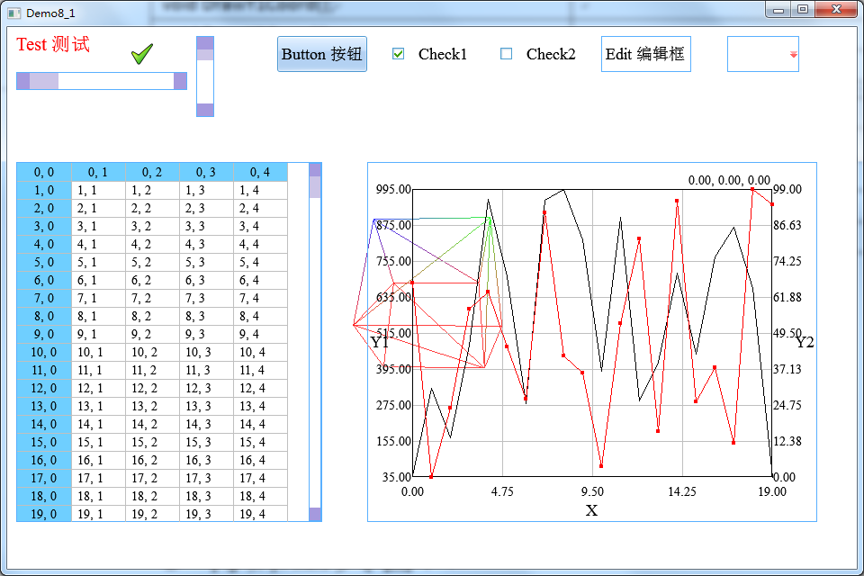

8.13 GXUI库状态
目前为此，新添加的控件都位于UIWidget.h/cpp中。

9 控件布局
控件布局主要起二个作用：1）空间充分利用；2）自动计算，排列美观；

9.1 UITab标签
UITab依旧设计为控件，其设计目标如下：
- 已标签的方式管理多个窗口，分为标签栏与窗口空间；
- 标签栏方向支持x轴和y轴；
- 切换标签时支持动画效果；
- 标签栏可以隐藏；
- 子窗口传递给UITab的通告消息能被继续传给UITab的父窗口；

对于第5点目标，将透射子窗口消息标志置true，参与透射的消息一般为通告，滚动条消息，具体的消息处理过程添加到函数DefHandleMessage()中，代码如下。
bool UIWinBase::DefHandleMessage( …… )
{
// 透射消息处理
if( _isUpTransmissionMsg && UIMessageFilter2( message ) )
{
_pParentUIContainer->SendMessageToBindWin( message, wParam, lParam );
return true;
}

……
}

内部计算函数如下：
函数 | 功能
void CalcArea(); | 计算内部布局；
void CalcCellListRect(); | 计算包含的各窗口位置；
void CalcTabRect(); | 计算标签栏各标签位置；
void CalcTabSelLine(); | 计算当前标签标识线位置；

设置读取相关函数如下：
函数 | 功能
void SetCellNum( UINT num ); | 设置标签数；
void SetCell( UINT index, …… ); | 获取标签具体信息；
void SetCurCell( UINT index ); | 设置当前标签index；
void SetX(); | 设置标签轴为x轴；
void SetY(); | 设置标签轴为y轴；
void ShowTab(); | 显示标签栏；
void HideTab(); | 隐藏标签栏；

消息处理函数如下：
函数 | 功能
bool OnMouseMove( POINT pt ); | 标签栏存在时计算悬停的标签；
void OnMouseLeave( POINT pt );
bool OnLButtonDown( POINT pt ); | 标签栏存在时计算点击的标签；
void OnUpdate( UINT flag, void* data ); | 安全设置内部数据，对应上表格的设置函数；

绘制函数如下：
函数 | 功能
void DrawTab(); | 绘制标签栏；
void DrawTabSel(); | 绘制选中标签的标识绿线；
void DrawAnimate1(); | 绘制滑动动画；
void DrawAnimate1Cell(); | 绘制滑动窗口；
void DrawAnimate1Tab(); | 绘制标签栏中滑动的标识绿线；

效果图如下，控件处于滑动动画中：
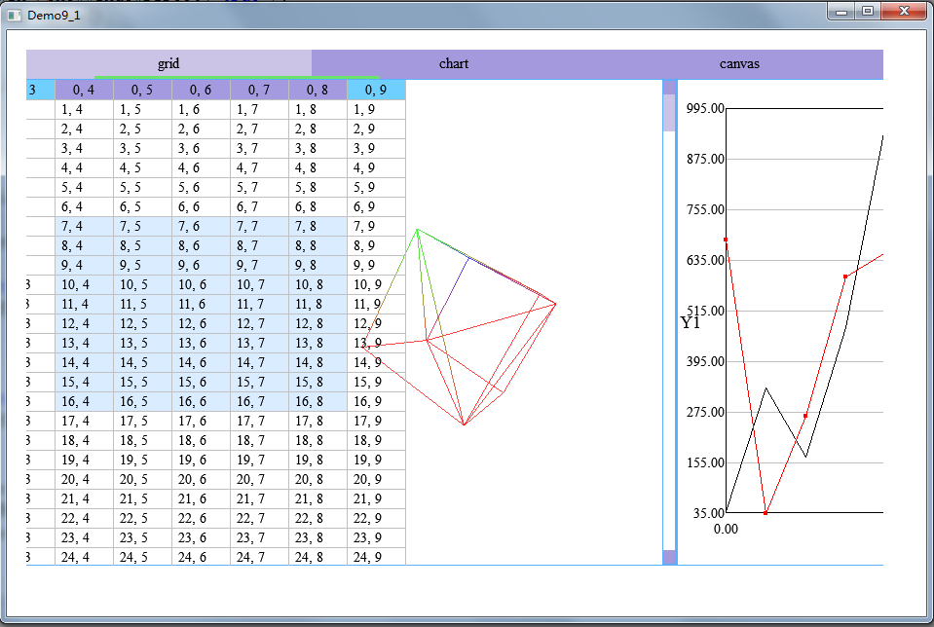

9.2 UICanvas画布
在使用UITab时，grid或chart控件作为一个单一窗口可以关联一个标签，但其它按钮等零散控件若想一起置入一个标签内，必须先置入同一个特殊容器窗口内，再将该容器窗口关联到一个标签。该特殊容器窗口被定义为UICanvas画布，基于UIWinbase，其最明显特征为透射子窗口通告消息。

9.3 UIWindow窗口
UIWindow窗口作为一个通用窗口（作用类似于MFC中的对话框），使用时定义一个窗口继承于UIWindow，创建时内部自动创建的子控件，并能处理子控件的通告，其代码定义如下。
template<class T>
class UIWindow : public UIWinBase, public UIContainerHelp<UIWindow<T> >
{
protected:
// 消息处理
virtual bool HandleMessage( UINT message, WPARAM wParam, LPARAM lParam )
{
T* pT = static_cast<T*>( this );

bool isMsgHandled = DefHandleMessage( message, wParam, lParam );
if( isMsgHandled==true ) return true;

switch( message )
{
case WM_CREATE:
pT->OnCreate();
break;
case WM_NOTIFY:
pT->OnNotify( wParam, lParam );
break;
case WM_SIZE:
pT->OnSize( GenPoint()( LOWORD(lParam), HIWORD(lParam) ) );
break;
};

return isMsgHandled;
}
void OnCreate() {}
void OnNotify( int id, int param ) {}
void OnSize( POINT size ) {}
};

9.4 UILayoutGrid布局计算
GXUI库内部已经提供了一套布局自动计算，只需要在窗口生成时设置布局类型即可实现基础的布局功能，但这种基础布局功能只限于子窗口与父窗口之间的位置关系，对于子窗口之间的位置关系未能涉及到，因此设计了UILayoutGrid提供类似grid的布局计算，其布局图如下：
row1: 控件11 Interval1控件12 Interval2控件13 Interval3 ......
Interval1_row
row2: 控件21 Interval1控件22 Interval2控件23 Interval3 ......
Interval2_row
......

UILayoutGrid的使用API如下：
函数 | 功能
void SetRowColumn( UINT row, UINT column, int width, int widthInterval, int height, int heightInterval ); | 设置布局grid行列数、列宽、列间隔、行高、行间隔；
void SetCell( UINT row, UINT column, UIWinBase* pWin ); | 设置子窗口占据布局grid中的一个cell；
void SetCell( UINT bRow, UINT bColumn, UINT eRow, UINT eColumn, UIWinBase* pWin ); | 设置子窗口占据布局grid中的多个cell；
void SetColumnWidthInterval( UINT column, int width, int interval ); | 设置特定列的列宽、列间隔；
void SetRowHeightInterval( UINT row, int heigth, int interval ); | 设置特定行的行高、行间隔；
void CalcGridPos(); | 按布局grid计算各子窗口的位置；

效果图如下：
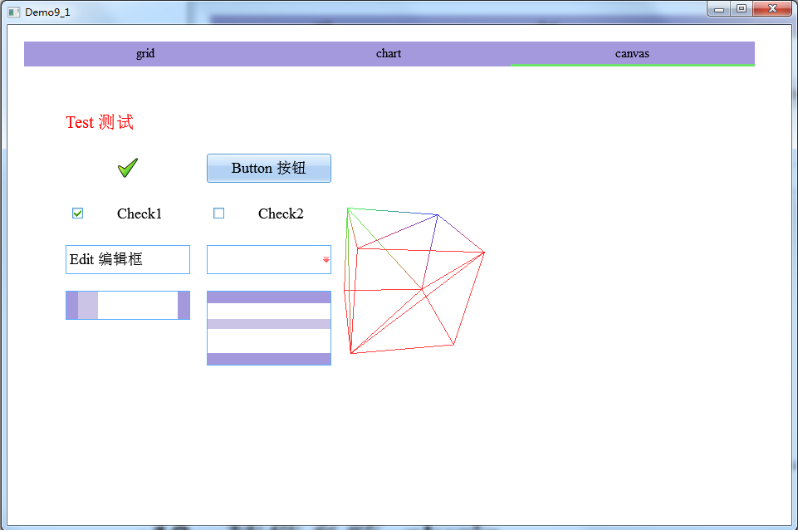

9.5 GXUI库状态
目前为此，新添加的布局相关依旧位于UIWidget.h/cpp中。

10 插件系统设计
本章作为终章将模仿Windosw 8的开始屏幕设计一个插件系统，插件将由UI、业务逻辑组成。

10.1 UI插件的可行性
插件被编译为dll，被主程序载入的dll将拥有自己独立的栈空间。UI主程序将拥有一套GXUI框架对象（包括UIDXInit、UIAnimateManage、UIMessageLoopManage、UICamera、UIRender、UIWinShell），如果插件包括UI，那么该插件中也将包含一套GXUI框架对象，这样会产生冲突。
为解决该冲突，设计中将已主程序的GXUI框架对象为主，并引用到UI插件中。具体实现方式为，在框架对象中添加一个引用赋值函数，已类UIAnimateManage为例如下：
class UIAnimateManage
{
public:
……
static void Assign(UIAnimateManage * pPara );
{
_pSingleton = pPara;
UICaret::GetSingleton()->Assign( (UICaret*)pPara->_animateList.front() );
}
};

UI插件中需定义一个专用接口将整个GXUI框架对象引用到dll插件中，如下：
__declspec(dllexport) void PlugINInit( UIDXInit* pPara1, UIAnimateManage* pPara2, UIMessageLoopManage* pPara3, UICamera* pPara4, UIRender* pPara5, UIWinShell* pPara6 )
{
UIDXInit::Assign( (UIDXInit*)pPara1 );
UIAnimateManage::Assign( (UIAnimateManage*)pPara2 );
UIMessageLoopManage::Assign( (UIMessageLoopManage*)pPara3 );
UICamera::Assign( (UICamera*)pPara4 );
UIRender::Assign( (UIRender*)pPara5 );
UIWinShell::_pWinShell = (UIWinShell*)pPara6;
}

解决GXUI框架对象冲突问题后，在载入插件dll后需创建该dll中的UI对象，该UI对象的父容器来自于主程序，同时创建的相对位置也由主程序决定，为了创建功能插件dll中需再定义一个创建接口，代码如下：
__declspec(dllexport) void PlugINCreate( UIContainer* pPara1, RECT* pPara2 );

至此，主程序可以载入并调用上述两个接口来显示UI插件。在Demo10_1中示例了一个基础UI插件的载入显示功能，显示效果与Demo9_1一致。

单件类通过跨dll的指针赋值是比较危险的行为，一般不建议这样做，因为其函数的调用行为涉及到对象的内存布局而较复杂甚至难以保证设计中的功能，下面将粗略的讨论下该问题。
C++中类对象的内存布局分为虚函数表地址、成员对象两部分，每个类对象都有自己的内存空间（注意：该类所有对象的虚函数地址都将指向同一张虚函数表）。而类的静态成员和静态函数属于整个类，在该类没有任何对象时便已分配空间。而成员函数则在类的第一个对象构造时分配到某一个地址段，但后续的类对象构造将不再分配，而是直接指向第一次分配的地址段。
主进程和dll模块都拥有个子独立的栈空间，假设将dll中的A2指针赋值给主进程中A1指针，要想运行不崩溃，A1和A2的内存布局必须要一致，最简单的方式即为主进程中类A1和dll中类A2拥有同样的类定义（注意：成员函数声明必须一致，定义可以有区别）。
A1在获得A2的指针赋值后，运行角度而言，主程序只知道A1定义，并不知道A2的存在，其运行按以下规则：
- 成员函数调用将按照A1的定义进行调用，即将会调用A1类的成员函数地址段；
- 虚函数调用是通过对象的虚函数表进行的，而对象是dll内存空间中A2类生成，最终通过虚函数表将调用dll中的A2类的虚函数；
- 对于第2点，不只是类的虚函数，类的成员对象中包含的虚函数都将最终调用到dll中定义的虚函数，这可能会引起严重混乱；

10.2 UIStartScreen开始屏幕
GXUI库设计了一个控件UIStartScreen用于主程序，能查找并载入插件目录下所有UI插件，在界面上列出所有UI插件，并可显示选中的UI插件。
从界面上看，UIStartScreen由两部分组成：
- 底部的主菜单栏；
- 仿metro界面，用以列出所有UI插件；
当仿metro界面的上某个UI插件被选中时，仿metro界面会被插件UI替换掉，同时主菜单栏也会由选中的UI插件指定并更新。

10.2.1 UIMainBar
主菜单栏定义UIMainBar，由三部分组成：
- home button按钮；
- 活动菜单；
- 信息显示tip；

本质上UIMainBar也为控件，其设计目标如下：
- 点击Home button按钮会通告父窗口即开始屏幕；
- 点击活动菜单会通告父窗口，最终该通告将将被转发到对应的插件；
- 活动菜单上鼠标悬停、选中能有不同的绘制效果；
- 信息显示tip能显示不同信息；

内部计算函数如下：
函数 | 功能
void CalcArea(); | 计算内部布局；
void CalcMenu(); | 计算活动菜单每个菜单项的位置；

设置读取相关函数如下：
函数 | 功能
void AttachMenu( VECTOR_STRING& strList, int selectIndex=-1 ); | 重置活动菜单并设选中项；
void ClearMenu(); | 清除活动菜单；
void SetShowTip( std::string str ); | 设置要显示的信息；

消息处理函数如下：
函数 | 功能
bool OnMouseMove( POINT pt ); | 维护鼠标悬停标志；
void OnMouseLeave( POINT pt ); | 维护鼠标悬停标志；
bool OnLButtonUp( POINT pt ); | 发送NOTIFY消息；
void OnUpdate( UINT flag, void* data ); | 安全设置内部数据，对应上表格的设置函数；

UIMainBar绘制按以下过程：
- 绘制hover效果；
- 绘制home button；
- 绘制活动menu；
- 绘制显示tip；

10.2.2 UIMetro
仿metro界面被定义为UIMetro，用于列出UI插件，而一个UIMetro包含6个默认不显示的瓷片（tile），每个瓷片都可设置与UI插件相绑定并显示。

在UIMetro内部瓷片被定义为UITile控件，其设计目标如下：
- 每个瓷片的绘制包括一张图片和title，而图片ID和title都从绑定插件中获得；
- 鼠标悬停、离开会产生不同的动画效果；
- 点击瓷片会产生击鼓动画，且该动画不能被离开动画所打断；
- 击鼓动画完成后会通告UIMetro其绑定插件被选中，最终该通告消息被传递到UIStartScreen内进行处理；

继承以及内部计算函数函数：
函数 | 功能
void UninitAnimate(); | 击鼓动画完成后通告父窗口；
void CalcArea(); | 计算图片位置、title位置；

设置读取相关函数如下：
函数 | 功能
void BindPlugIN( PlugINOBJ* pPlugIN ); | 绑定插件；
void SetHoverDirect( bool flag ); | 设置悬停状态；

消息处理函数如下：
函数 | 功能
bool OnMouseMove( POINT pt ); | 维护鼠标悬停标志；
void OnMouseLeave( POINT pt ); | 维护鼠标悬停标志；
bool OnLButtonDown ( POINT pt ); | 触发击鼓动画，并在动画完毕后发送NOTIFY消息；
void OnUpdate( UINT flag, void* data ); | 安全设置内部数据，对应上表格的设置函数；

UITile绘制函数如下：
函数 | 功能
void DrawNoHot(); | 绘制非悬停状态的tile；
void DrawBackGround(); | 绘制背景；
void DrawHotEffect( UCHAR alphy ); | 绘制悬停效果；
void DrawImage(); | 绘制图片；
void DrawTitle(); | 绘制title；

UIMetro用于管理UITile，其设计目标如下：
- 管理并绘制所有UITile，最多6个；
- 启动时会进行冒泡动画，即所有显示的tile依次缩放显示出来，像依次冒泡出来；
- 将UITile的插件选中Notify传送给UIStartScreen进行处理；

继承以及内部计算函数函数：
函数 | 功能
void CalcArea(); | 依次计算内部6个UITile的位置，排列为：  1 2 5  3 4 6；
RECT CalcZoomRC( int index, float zoomScale ); | 根据UITile当前位置大小按比例进行缩放；

设置读取相关函数如下：
函数 | 功能
void SetTitle( int index, PlugINOBJ* pPlugIN ); | 设置UITile绑定的插件，调用BindPlugIN()；

消息处理函数如下：
函数 | 功能
bool OnMouseMove( POINT pt ); | 设置6个UITile的hover状态为false；
void OnNotify( int id, int param ); | 将Notify进行转发；
void OnCreate(); | 创建6个UITile，默认不显示；

UIMetro绘制函数如下：
函数 | 功能
void DrawCommon(); | 普通绘制所有tile；
void DrawStartBubble(); | 冒泡动画绘制所有tile；

10.2.3 UIStartScreen
UIStartScreen设计目标如下：
- 查找并载入插件目录下所有UI插件；
- 选中某个插件时能进行创建并显示；
- 包含1个UIMainBar、1个UITab以及若干个UIMetro；
- 当有多个UIMetro时，修改UITab添加箭头区域提供切换功能；
- UIMainBar上的home button通告时能重置开始画面；
- UIMainBar上的活动菜单栏上通告能转发给选中的插件UI上；
- 特定通告消息能设置UIMainBar上的消息tip；

对于目标第1点和第2点，在载入UI插件时并不进行插件内UI创建工作，因为大量的插件UI创建可能带来较大延时，因此插件UI的创建将被放置到插件第一次选中时进行。创建后插件UI将作为UIStartScreen的子窗口存在。
对于目标第3点，UIMetro的个数取决于载入的插件个数，每个UIMetro能对应6个插件，所有的UIMetro都挂到UITab上；

内部计算函数函数：
函数 | 功能
inline int FindSelPlugINIndex(); | 计算选中插件序号；

设置读取相关函数如下：
函数 | 功能
void LoadPlugINs( std::string folder ); | 根据目录查找并载入所有插件，并根据插件数生成相应的UIMetro；

消息处理函数如下：
函数 | 功能
void OnNotify( int id, int param ); | 处理的notify消息，分3类：1）UIMainBar上home button通告；2）UIMainBar上活动菜单消息；3）选中插件通告；
void OnCreate(); | 创建UIMainBar、UITab；

UIStartScreen绘制过程：
- 绘制UIMainBar；
- 如果选中插件则绘制插件；
- 否则绘制UITab以及挂在UITab上的UIMetro；

10.3 UI插件对象及相关

10.3.1 UI插件对象
UI插件对象被定义为PlugINOBJ，包含了载入函数bool Load( std::string path )，能通过路径载入相应的插件并获取插件提供的标准接口。

10.3.2 标准接口
为了与UIStartScreen相配合，每个UI插件必须提供以下几个标准接口：
函数 | 功能
char* PlugINInfor(); | 提供插件信息；
void PlugINInit( UIDXInit* pPara1, UIAnimateManage* pPara2, UIMessageLoopManage* pPara3, UICamera* pPara4, UIRender* pPara5, UIWinShell* pPara6 ); | 插件初始化；
void PlugINCreate( UIContainer* pPara1, RECT* pPara2 ); | 插件内UI创建；
void PlugINSetShow( bool ); | 插件内UI显示设置；
void PlugINDraw(); | 插件内UI绘制；
int PlugINMenuCount(); | 插件对应活动菜单项数目；
const char* PlugINMenuCell( int index ); | 插件对应活动菜单项；
void PlugINMenuNotify( int param ); | 活动菜单通告；
char* PlugINTileTitle(); | 插件对应Tile的title；
int PlugINTileImageID(); | 插件对应Tile的ImageID；

10.3.2 UI插件信息回显
有些时候，UI插件需要把一段信息显示到UIMainBar的信息显示tip上，因为UIMainBar是位于主程序中创建，所以插件的UI不能直接找到该UIMainBar对象。
有两种方式可以信息回显：
- 再添加一个回显函数注册接口，将主程序内的显示函数注册到UI插件中来；
- 因为UIMainBar对象是位于UIWinshell内的，而UI插件引用了主程序的UIWinshell，因此可以通过UIWinshell来获取UIMainBar对象进行显示；
因为第1点增加了复杂度，GXUI库采纳了第2种方式，在UIWinshell内添加一个虚函数virtual void ShowPlugINMsg( const char* msg )，只需通过继承并实现该函数，然后在UI插件中通过UIWinshell指针调用该函数即可。

10.4 GXUI库状态
Demo10_2示例了多个插件（实际上只创建了一个插件，并将其拷贝复制多份），下图为多个插件状态：
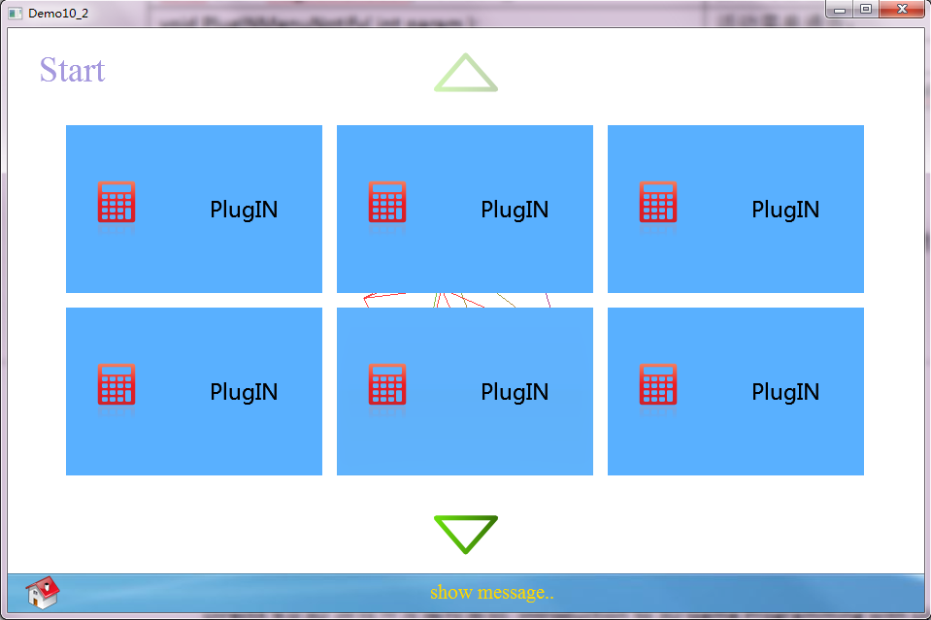
下图示例了选中一个插件时的状态：
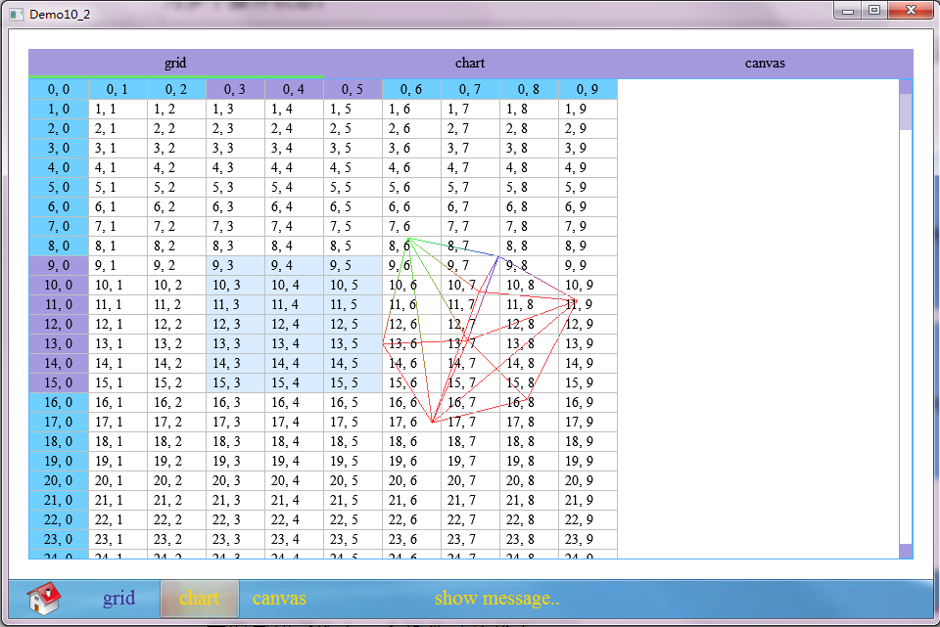

最终，GXUI库引入了2个新文件，UIPlugIN.h/cpp，所有插件相关都位于里面，同时其它文件的改变也如下表所示：

更改文件 | 添加内容 | 描述
UIUtil.h/cpp | bool CheckSplit( …… ); | 判定是否为分隔符；
UIUtil.h/cpp | void SplitWords( …… ); | 分隔字符串；
UIUtil.h/cpp | bool GetExeDirectory( …… ); | 获得exe所在目录；
UIUtil.h/cpp | bool GetUpDirectory( …… ); | 获得給定目录的上一级目录；
UIUtil.h/cpp | bool ReadFolderAllFiles2( …… ); | 读取指定目录下所有特定后缀的文件；
UIWidget.h/cpp | UITab控件的修改； | 添加arrow显示并支持切换；

参考
1 中文名《DirectX 9.0 3D游戏开发编程基础》
英文名<Introduction to 3D Game Programming with DirectX 9.0>

作者：biyou 联系方式：yancheng.huang@gmail.com

